

「脆弱性関連システム JVN iPedia/MyJVNの機能拡張」に係る一般競争入札

（総合評価落札方式）

入札説明書

2024年11月5日

目 次

Ⅰ．入札説明書 3
Ⅱ．契約書（案） 17
Ⅲ．仕様書 27
Ⅳ．入札資料作成要領及び評価手順 59
Ⅴ．評価項目一覧 71

Ⅰ．入札説明書

独立行政法人情報処理推進機構の請負契約に係る入札公告（2024年11月5日付け公告）に基づく入札については、関係法令並びに独立行政法人情報処理推進機構会計規程及び同入札心得に定めるもののほか下記に定めるところによる。

記

1．競争入札に付する事項
(1) 作業の名称 脆弱性関連システム JVN iPedia/MyJVNの機能拡張
(2) 作業内容等 別紙仕様書のとおり。
(3) 履行期限 別紙仕様書のとおり。
(4) 作業場所 別紙仕様書のとおり。
(5) 入札方法 落札者の決定は総合評価落札方式をもって行うので、
① 入札に参加を希望する者（以下「入札者」という。）は「7.(4)提出書類一覧」に記載の提出書類を提出すること。
② 上記①の提出書類のうち提案書については、入札資料作成要領に従って作成、提出すること。
③ 上記①の提出書類のうち、入札書については仕様書及び契約書案に定めるところにより、入札金額を見積るものとする。入札金額は、「脆弱性関連システム JVN iPedia/MyJVNの機能拡張」に関する総価とし、総価には本件業務に係る一切の費用を含むものとする。
④ 落札決定に当たっては、入札書に記載された金額に当該金額の10パーセントに相当する額を加算した金額（当該金額に1円未満の端数が生じたときは、その端数金額を切捨てるものとする。）をもって落札価格とするので、入札者は、消費税及び地方消費税に係る課税事業者であるか免税事業者であるかを問わず、見積もった契約金額の110分の100に相当する金額を入札書に記載すること。
⑤ 入札者は、提出した入札書の引き換え、変更又は取り消しをすることはできないものとする。

2．競争参加資格
(1) 予算決算及び会計令（以下「予決令」という。）第70条の規定に該当しない者であること。
なお、未成年者、被保佐人又は被補助人であって、契約締結のために必要な同意を得ている者は、同条中、特別の理由がある場合に該当する。
(2) 予決令第71条の規定に該当しない者であること。
(3) 令和4・5・6年度競争参加資格（全省庁統一資格）において「役務の提供等」で、「Ａ」の等級に格付けされ、関東・甲信越地域の資格を有する者であること。
(4) 各省各庁及び政府関係法人等から取引停止又は指名停止処分等を受けていない者（理事長が特に認める場合を含む。）であること。
(5) 経営の状況又は信用度が極度に悪化していないと認められる者であり、適正な契約の履行が確保される者であること。
(6) 過去3年以内に情報管理の不備を理由に機構から契約を解除されている者ではないこと。
(7) 「6．入札参加前に提出する資料」に記載の機器等リスト（案）を提出期限までに提出している者であること。

3．入札者の義務
(1) 入札者は、当入札説明書及び独立行政法人情報処理推進機構入札心得を了知のうえ、入札に参加しなければならない。
(2) 入札者は、当機構が交付する仕様書に基づいて提案書を作成し、これを入札書に添付して入札書等の提出期限内に提出しなければならない。また、開札日の前日までの間において当機構から当該書類に関して説明を求められた場合は、これに応じなければならない。

4．入札説明会の日時及び場所
(1) 入札説明会の日時
本件では入札説明会を実施しない。
(2) 入札説明会の場所
本件では入札説明会を実施しない。
(3) その他
- 本件では入札説明会を実施しないため、現行のJVN iPedia/MyJVNの仕様把握の機会として、弊機構内で弊機構職員立ち合いの下、JVN iPedia/MyJVNの設計書の閲覧を可とする。
- 閲覧希望の場合は、15.(4)の担当部署まで電子メールで申し入れること。

5．入札に関する質問の受付等
(1) 質問の方法
質問書（様式1）に所定事項を記入の上、電子メールにより提出すること。
(2) 受付期間
2024年11月5日（火）から2024年11月25日（金） 17時00分まで。
なお、質問に対する回答に時間がかかる場合があるため、余裕をみて提出すること。
(3) 担当部署
15.(4)のとおり

6．入札参加前に提出する資料
サプライチェーン・リスクに係る確認のため、次の所定事項に従い、機器等リスト（案）を電子メールにより提出すること。なお、提出された機器等リストについて、機構がサプライチェーン・リスクに係る懸念が払拭されないと判断した場合には、当該リスクに対応するため、代替品又はリスク低減対策の提出を求めることがあるので、速やかに応じること。
(1) 受付期間
2024年12月2日（月）から2024年12月16日（月）
(2) 提出期限
2024年12月16日（月） 12時00分
上記期限を過ぎた機器等リスト（案）はいかなる理由があっても受け取らない。
(3) 記載内容
Ⅲ．仕様書7.4記載の方針に従うこと。
(4)提出先
15.(4)のとおり

7．入札書等の提出方法及び提出期限等
(1) 受付期間
2024年12月25日（水）から2024年12月27日（金）
持参の場合の受付時間は、月曜日から金曜日(祝祭日は除く)の10時00分から17時00分
（12時30分～13時30分の間は除く）とする。
(2) 提出期限
2024年12月27日（金） 17時00分必着。
上記期限を過ぎた入札書等はいかなる理由があっても受け取らない。
(3) 提出先
15.(4)のとおり。

(4) 提出書類一覧

No. | 提出書類 |  | 部数
① | 委任状（代理人に委任する場合） | 様式2 | 1通
② | 入札書（封緘） | 様式3 | 1通
③ | 提案書（別紙を含む） | － | 2部及び  電子ファイル
④ | 添付資料（２種類）  「Ⅳ.入札資料作成要領及び評価手順」を参照のこと |  | 2部
⑤ | 補足資料（任意） |  | 2部
⑥ | 評価項目一覧 | － | 2部
⑦ | 令和4・5・6年度競争参加資格（全省庁統一資格）における資格審査結果通知書の写し | － | 1通
⑧ | 提案書受理票 | 様式4 | 1通

(5) 提出方法
① 入札書等提出書類を持参により提出する場合
入札書を封筒に入れ封緘し、封皮に氏名（法人の場合は商号又は名称）、宛先（15.(4)の担当者名）を記載するとともに「脆弱性関連システム JVN iPedia/MyJVNの機能拡張 一般競争入札に係る入札書在中」と朱書きし、その他提出書類一式と併せ封筒に入れ封緘し、その封皮に氏名（法人の場合はその商号又は名称）、宛先（15.(4)の担当者名）を記載し、かつ、「脆弱性関連システム JVN iPedia/MyJVNの機能拡張 一般競争入札に係る提出書類一式在中」と朱書きすること。なお、入札書等提出書類を持参により提出する場合は、持参日の前営業日18時までに15.(4)の担当部署宛に電子メールで連絡すること。連絡なしで持参する場合は受け取れない場合がある。
② 入札書等提出書類を郵便等（書留）により提出する場合
二重封筒とし、表封筒に「脆弱性関連システム JVN iPedia/MyJVNの機能拡張 一般競争入札に係る提出書類一式在中」と朱書きし、中封筒の封皮には直接提出する場合と同様とすること。

(6) 提出後
① 入札書等提出書類を受理した場合は、提案書受理票を入札者に交付する。なお、受理した提案書等は評価結果に関わらず返却しない。
② ヒアリングを次の日程で実施する。
日時：2025年1月7日（火）10時00分～17時00分の間（1者あたり1時間を予定）
場所：下記8．(2)と同じ
なお、ヒアリング時はプロジェクトマネージャが対応すること。また、担当技術者をヒアリングに同席させること。

8．開札の日時及び場所
(1) 開札の日時
2025年1月14日（火） 14時00分
(2) 開札の場所
東京都文京区本駒込2-28-8 文京グリーンコートセンターオフィス13階
独立行政法人情報処理推進機構 会議室Ｂ

9．入札の無効
競争入札に参加する者に必要な資格のない者による入札及び競争入札に参加する者に求められる義務に違反した入札は無効とする。

10．落札者の決定方法
独立行政法人情報処理推進機構会計規程第29条の規定に基づいて作成された予定価格の制限の範囲内で、当機構が入札説明書で指定する要求事項のうち、必須とした項目の最低限の要求をすべて満たしている提案をした入札者の中から、当機構が定める総合評価の方法をもって落札者を定めるものとする。ただし、落札者となるべき者の入札価格によっては、その者により当該契約の内容に適合した履行がなされないおそれがあると認められるとき、又はその者と契約することが公正な取引の秩序を乱すこととなるおそれがあって著しく不適当であると認められるときは、予定価格の範囲内の価格をもって入札をした他の者のうち、評価の最も高い者を落札者とすることがある。

11．入札保証金及び契約保証金 全額免除

12．契約書作成の要否 要（Ⅱ．契約書（案）を参照）

13．支払の条件
契約代金は、業務の完了後、当機構が適法な支払請求書を受理した日の属する月の翌月末日までに契約金額を支払うものとする。

14．契約者の氏名並びにその所属先の名称及び所在地
〒113-6591 東京都文京区本駒込2-28-8 文京グリーンコートセンターオフィス16階
独立行政法人情報処理推進機構 理事長 齊藤 裕

15．その他
(1) 入札者は、提出した証明書等について説明を求められた場合は、自己の責任において速やかに書面をもって説明しなければならない。
(2) 契約に係る情報については、機構ウェブサイトにて機構会計規程等に基づき公表^{（注）}するものとする。
(3) 落札者は、契約締結時までに入札内訳書及び提案書の電子データを提出するものとする。
(4) 仕様書に関する照会先、入札に関する質問の受付、入札書類の提出先
〒113-6591
東京都文京区本駒込2-28-8 文京グリーンコートセンターオフィス16階
独立行政法人情報処理推進機構 対処調整部 担当：土屋、篠塚
TEL：03-5978-7527
E-mail：isec-vm-kobo@ipa.go.jp
なお、直接提出する場合は、文京グリーンコートセンターオフィス13階の当機構総合受付を訪問すること。
(5) 入札行為に関する照会先
独立行政法人情報処理推進機構 財務部 契約グループ 担当:菊池、井上
TEL：03-5978-7502
E-mail：fa-bid-kt@ipa.go.jp

(注) 独立行政法人の事務・事業の見直しの基本方針（平成22年12月7日閣議決定）
に基づく契約に係る情報の公表について
独立行政法人が行う契約については、「独立行政法人の事務・事業の見直しの基本方針」（平成２２年１２月７日閣議決定）において、独立行政法人と一定の関係を有する法人と契約をする場合には、当該法人への再就職の状況、当該法人との間の取引等の状況について情報を公開するなどの取組を進めるとされているところです。
これに基づき、以下のとおり、当機構との関係に係る情報を当機構のウェブサイトで公表することとしますので、所要の情報の当方への提供及び情報の公表に同意の上で、応札若しくは応募又は契約の締結を行っていただくよう御理解と御協力をお願いいたします。
なお、案件への応札若しくは応募又は契約の締結をもって同意されたものとみなさせていただきますので、ご了知願います。

（１）公表の対象となる契約先
次のいずれにも該当する契約先
① 当機構において役員を経験した者（役員経験者）が再就職していること又は課長相当職以上の職を経験した者（課長相当職以上経験者）が役員、顧問等として再就職していること
② 当機構との間の取引高が、総売上高又は事業収入の３分の１以上を占めていること
※ 予定価格が一定の金額を超えない契約や光熱水費の支出に係る契約等は対象外

（２）公表する情報
上記に該当する契約先について、契約ごとに、物品役務等の名称及び数量、契約締結日、契
約先の名称、契約金額等と併せ、次に掲げる情報を公表します。
① 当機構の役員経験者及び課長相当職以上経験者（当機構ＯＢ）の人数、職名及び当機構における最終職名
② 当機構との間の取引高
③ 総売上高又は事業収入に占める当機構との間の取引高の割合が、次の区分のいずれかに該当する旨
３分の１以上２分の１未満、２分の１以上３分の２未満又は３分の２以上
④ 一者応札又は一者応募である場合はその旨

（３）当方に提供していただく情報
① 契約締結日時点で在職している当機構ＯＢに係る情報（人数、現在の職名及び当機構における最終職名等）
② 直近の事業年度における総売上高又は事業収入及び当機構との間の取引高

（４）公表日
契約締結日の翌日から起算して原則として７２日以内（4月に締結した契約については原則として93日以内）

（５）実施時期
平成２３年７月１日以降の一般競争入札・企画競争・公募公告に係る契約及び平成２３年７月１日以降に契約を締結した随意契約について適用します。

なお、応札若しくは応募又は契約の締結を行ったにもかかわらず情報提供等の協力をしていただけない相手方については、その名称等を公表させていただくことがあり得ますので、ご了知願います。

（様 式 1）
年 月 日

独立行政法人情報処理推進機構 セキュリティセンター 対処調整部 担当者殿

質問書

「脆弱性関連システム JVN iPedia/MyJVNの機能拡張」に関する質問書を提出します。

法人名
所属部署名
担当者名
電話番号
E-mail

質問書枚数
枚中
枚目

＜質問箇所について＞
資料名 | 例） ○○書
ページ | 例） P○
項目名 | 例） ○○概要
質問内容

備考
1．質問は、本様式1 枚につき1 問とし、簡潔にまとめて記載すること。
2．質問及び回答は、IPAのホームページに公表する。（電話等による個別回答はしない。）また、質問
者自身の既得情報（特殊な技術、ノウハウ等）、個人情報に関する内容については、公表しない。

（様 式 2）

年 月 日

独立行政法人情報処理推進機構 理事長 殿

所 在 地

商号又は名称

代表者氏名 印
（又は代理人）

委 任 状

私は、下記の者を代理人と定め、「脆弱性関連システム JVN iPedia/MyJVNの機能拡張」の入札に関する一切の権限を委任します。

代 理 人(又は復代理人)

所 在 地

所属・役職名

氏 名

使用印鑑

（様 式 3）

年 月 日

独立行政法人情報処理推進機構 理事長 殿

所 在 地

商号又は名称

代表者氏名 印

（又は代理人、復代理人氏名）
印

入 札 書

入札金額 ￥
（※ 下記件名に係る費用の総価を記載すること）

件 名 「脆弱性関連システム JVN iPedia/MyJVNの機能拡張」

契約条項の内容及び貴機構入札心得を承知のうえ、入札いたします。

（様 式 4）

提案書受理票（控）

提案書受理番号
件 名：「脆弱性関連システム JVN iPedia/MyJVNの機能拡張」

【入札者記載欄】
提出年月日： 年 月 日

法 人 名：

所 在 地： 〒

担 当 者： 所属・役職名

氏名

TEL FAX

E-Mail

【ＩＰＡ担当者使用欄】
No. | 提出書類 | 部数 | 有無 | No. | 提出書類 | 部数 | 有無
① | 委任状（委任する場合） | 1通 |  | ② | 入札書（封緘） | 1通
③ | 提案書（別紙を含む） | 2部 |  | ③ | 提案書（電子ﾌｧｲﾙ） | 1部
④ | 添付資料（2種類） | 2部 |  | ⑤ | 補足資料（任意） | 2部
⑥ | 評価項目一覧 | 2部 |  | ⑦ | 資格審査結果通知書の写し | 1通
⑧ | 提案書受理票 | (本紙)

切り取り
提案書受理番号

提案書受理票

年 月 日
件 名 「脆弱性関連システム JVN iPedia/MyJVNの機能拡張」

法人名（入札者が記載）：

担当者名（入札者が記載）： 殿

貴殿から提出された標記提案書を受理しました。

独立行政法人情報処理推進機構 セキュリティセンター 対処調整部

担当者名： ㊞

独立行政法人情報処理推進機構入札心得

（趣 旨）
第1条 独立行政法人情報処理推進機構（以下「機構」という。）の契約に係る一般競争又は指名競争（以下「競争」という。）を行う場合において、入札者が熟知し、かつ遵守しなければならない事項は、関係法令、機構会計規程及び入札説明書に定めるもののほか、この心得に定めるものとする。

（仕様書等）
第2条 入札者は、仕様書、図面、契約書案及び添付書類を熟読のうえ入札しなければならない。
2 入札者は、前項の書類について疑義があるときは、関係職員に説明を求めることができる。
3 入札者は、入札後、第1項の書類についての不明を理由として異議を申し立てることができない。

（入札保証金及び契約保証金）
第3条 入札保証金及び契約保証金は、全額免除する。

（入札の方法）
第4条 入札者は、別紙様式による入札書を直接又は郵便等で提出しなければならない。

（入札書の記載）
第5条 落札決定に当たっては、入札書に記載された金額に当該金額の10パーセントに相当する額を加算した金額をもって落札価格とするので、入札者は消費税に係る課税事業者であるか免税事業者であるかを問わず、見積もった契約金額の110分の100に相当する金額を入札書に記載すること。

（直接入札）
第6条 直接入札を行う場合は、入札書を封筒に入れ、封緘のうえ入札者の氏名を表記し、予め指定された時刻までに契約担当職員等に提出しなければならない。この場合において、入札書とは別に提案書及び証書等の書類を添付する必要のある入札にあっては、入札書と併せてこれら書類を提出しなければならない。
2 入札者は、代理人をして入札させるときは、その委任状を持参させなければならない。

（郵便等入札）
第7条 郵便等入札を行う場合には、二重封筒とし、入札書を中封筒に入れ、封緘のうえ入札者の氏名、宛先、及び入札件名を表記し、予め指定された時刻までに到着するように契約担当職員等あて書留で提出しなければならない。この場合において、入札書とは別に提案書及び証書等の書類を添付する必要のある入札にあっては、入札書と併せてこれら書類を提出しなければならない。
2 入札者は、代理人をして入札させるときは、その委任状を同封しなければならない。

（代理人の制限）
第8条 入札者又はその代理人は、当該入札に対する他の代理をすることができない。
2 入札者は、予算決算及び会計令（昭和22年勅令第165号、以下「予決令」という。）第71条第1項各号の一に該当すると認められる者を競争に参加することが出来ない期間は入札代理人とすることができない。

（条件付きの入札）
第9条 予決令第72条第1項に規定する一般競争に係る資格審査の申請を行ったものは、競争に参加する者に必要な資格を有すると認められること又は指名競争の場合にあっては指名されることを条件に入札書を提出することができる。この場合において、当該資格審査申請書の審査が開札日までに終了しないとき又は資格を有すると認められなかったとき若しくは指名されなかったときは、当該入札書は落札の対象としない。

（入札の取り止め等）
第10条 入札参加者が連合又は不穏の行動をなす場合において、入札を公正に執行することができないと認められるときは、当該入札者を入札に参加させず又は入札の執行を延期し、若しくは取り止めることがある。

（入札の無効）
第11条 次の各号の一に該当する入札は、無効とする。
(1) 競争に参加する資格を有しない者による入札
(2) 指名競争入札において、指名通知を受けていない者による入札
(3) 委任状を持参しない代理人による入札
(4) 記名押印（外国人又は外国法人にあっては、本人又は代表者の署名をもって代えることができる。）を欠く入札
(5) 金額を訂正した入札
(6) 誤字、脱字等により意思表示が不明瞭である入札
(7) 明らかに連合によると認められる入札
(8) 同一事項の入札について他人の代理人を兼ね又は2者以上の代理をした者の入札
(9) 入札者に求められる義務を満たすことを証明する必要のある入札にあっては、証明書が契約担当職員等の審査の結果採用されなかった入札
(10) 入札書受領期限までに到着しない入札
(11) 暴力団排除に関する誓約事項（別記）について、虚偽が認められた入札
(12) その他入札に関する条件に違反した入札

（開 札）
第12条 開札には、入札者又は代理人を立ち会わせて行うものとする。ただし、入札者又は代理人が立会わない場合は、入札執行事務に関係のない職員を立会わせて行うものとする。

（調査基準価格、低入札価格調査制度）
第13条 工事その他の請負契約（予定価格が1千万円を超えるものに限る。）について機構会計規程細則第26条の3第1項に規定する相手方となるべき者の申込みに係る価格によっては、その者により当該契約の内容に適合した履行がされないこととなるおそれがあると認められる場合の基準は次の各号に定める契約の種類ごとに当該各号に定める額（以下「調査基準価格」という。）に満たない場合とする。
(1) 工事の請負契約 その者の申込みに係る価格が契約ごとに3分の2から10分の8.5の範囲で契約担当職員等の定める割合を予定価格に乗じて得た額
(2) 前号以外の請負契約 その者の申込みに係る価格が10分の6を予定価格に乗じて得た額
2 調査基準価格に満たない価格をもって入札（以下「低入札」という。）した者は、事後の資料提出及び契約担当職員等が指定した日時及び場所で実施するヒアリング等（以下「低入札価格調査」という。）に協力しなければならない。
3 低入札価格調査は、入札理由、入札価格の積算内訳、手持工事等の状況、履行体制、国及び地方公共団体等における契約の履行状況等について実施する。

（落札者の決定）
第14条 一般競争入札最低価格落札方式（以下「最低価格落札方式」という。）にあっては、有効な入札を行った者のうち、予定価格の制限の範囲内で最低の価格をもって入札した者を落札者とする。また、一般競争入札総合評価落札方式（以下「総合評価落札方式」という。）にあっては、契約担当職員等が採用できると判断した提案書を入札書に添付して提出した入札者であって、その入札金額が予定価格の制限の範囲内で、かつ提出した提案書と入札金額を当該入札説明書に添付の評価手順書に記載された方法で評価、計算し得た評価値（以下「総合評価点」という。）が最も高かった者を落札者とする。
2 低入札となった場合は、一旦落札決定を保留し、低入札価格調査を実施の上、落札者を決定する。
3 前項の規定による調査の結果その者により当該契約の内容に適合した履行がされないおそれがあると認められるとき、又はその者と契約を締結することが公正な取引の秩序を乱すこととなるおそれがあって著しく不適当であると認められるときは、次の各号に定める者を落札者とすることがある。
(1) 最低価格落札方式 予定価格の制限の範囲内の価格をもって入札をした他の者のうち、最低の価格をもって入札した者
(2) 総合評価落札方式 予定価格の制限の範囲内の価格をもって入札をした他の者のうち、総合評価点が最も高かった者

（再度入札）
第15条 開札の結果予定価格の制限に達した価格の入札がないときは、直ちに再度の入札を行う。なお、開札の際に、入札者又はその代理人が立ち会わなかった場合は、再度入札を辞退したものとみなす。
2 前項において、入札者は、代理人をして再度入札させるときは、その委任状を持参させなければならない。

（同価格又は同総合評価点の入札者が二者以上ある場合の落札者の決定）
第16条 落札となるべき同価格又は同総合評価点の入札をした者が二者以上あるときは、直ちに当該入札をした者又は第12条ただし書きにおいて立ち会いをした者にくじを引かせて落札者を決定する。
2 前項の場合において、当該入札をした者のうちくじを引かない者があるときは、これに代わって入札事務に関係のない職員にくじを引かせるものとする。

（契約書の提出）
第17条 落札者は、契約担当職員等から交付された契約書に記名押印（外国人又は外国法人が落札者である場合には、本人又は代表者が署名することをもって代えることができる。）し、落札決定の日から5日以内（期終了の日が行政機関の休日に関する法律（昭和63年法律第91号）第1条に規定する日に当たるときはこれを算入しない。）に契約担当職員等に提出しなければならない。ただし、契約担当職員等が必要と認めた場合は、この期間を延長することができる。
2 落札者が前項に規定する期間内に契約書を提出しないときは、落札はその効力を失う。

（入札書に使用する言語及び通貨）
第18条 入札書及びそれに添付する仕様書等に使用する言語は、日本語とし、通貨は日本国通貨に限る。

（落札決定の取消し）
第19条 落札決定後であっても、この入札に関して連合その他の事由により正当な入札でないことが判明したときは、落札決定を取消すことができる。
以上
（別記）

暴力団排除に関する誓約事項

当社（個人である場合は私、団体である場合は当団体）は、下記の「契約の相手方として不適当な者」のいずれにも該当しません。
この誓約が虚偽であり、又はこの誓約に反したことにより、当方が不利益を被ることとなっても、異議は一切申し立てません。

記

1. 契約の相手方として不適当な者
(1) 法人等（個人、法人又は団体をいう。）が、暴力団（暴力団員による不当な行為の防止等に関する法律（平成3年法律第77号）第2条第2号に規定する暴力団をいう。以下同じ。）であるとき又は法人等の役員等（個人である場合はその者、法人である場合は役員又は支店若しくは営業所（常時契約を締結する事務所をいう。）の代表者、団体である場合は代表者、理事等、その他経営に実質的に関与している者をいう。以下同じ。）が、暴力団員（同法第2条第6号に規定する暴力団員をいう。以下同じ。）であるとき
(2) 役員等が、自己、自社若しくは第三者の不正の利益を図る目的又は第三者に損害を加える目的をもって、暴力団又は暴力団員を利用するなどしているとき
(3) 役員等が、暴力団又は暴力団員に対して、資金等を供給し、又は便宜を供与するなど直接的あるいは積極的に暴力団の維持、運営に協力し、若しくは関与しているとき
(4) 役員等が、暴力団又は暴力団員であることを知りながらこれと社会的に非難されるべき関係を有しているとき

上記事項について、入札書の提出をもって誓約します。

（参 考）
予算決算及び会計令【抜粋】

（一般競争に参加させることができない者）
第70条 契約担当官等は、売買、貸借、請負その他の契約につき会計法第二十九条の三第一項の競争（以下「一般競争」という。）に付するときは、特別の理由がある場合を除くほか、次の各号のいずれかに該当する者を参加させることができない。
一 当該契約を締結する能力を有しない者
二 破産手続開始の決定を受けて復権を得ない者
三 暴力団員による不当な行為の防止等に関する法律（平成三年法律第七十七号）第三十二条第一項各号に掲げる者

（一般競争に参加させないことができる者）
第71条 契約担当官等は、一般競争に参加しようとする者が次の各号のいずれかに該当すると認められるときは、その者について三年以内の期間を定めて一般競争に参加させないことができる。その者を代理人、支配人その他の使用人として使用する者についても、また同様とする。
一 契約の履行に当たり故意に工事、製造その他の役務を粗雑に行い、又は物件の品質若しくは数量に関して不正の行為をしたとき。
二 公正な競争の執行を妨げたとき又は公正な価格を害し若しくは不正の利益を得るために連合したとき。
三 落札者が契約を結ぶこと又は契約者が契約を履行することを妨げたとき。
四 監督又は検査の実施に当たり職員の職務の執行を妨げたとき。
五 正当な理由がなくて契約を履行しなかつたとき。
六 契約により、契約の後に代価の額を確定する場合において、当該代価の請求を故意に虚偽の事実に基づき過大な額で行つたとき。
七 この項（この号を除く。）の規定により一般競争に参加できないこととされている者を契約の締結又は契約の履行に当たり、代理人、支配人その他の使用人として使用したとき。
2 契約担当官等は、前項の規定に該当する者を入札代理人として使用する者を一般競争に参加させないことができる。
Ⅱ．契約書（案）
○○○○情財第○○号
契約書

独立行政法人情報処理推進機構（以下「甲」という。）と○○○○○（以下「乙」という。）とは、次の条項により「脆弱性関連システム JVN iPedia/MyJVNの機能拡張」に関する請負契約を締結する。

（契約の目的）
第1条 甲は、別紙仕様書記載の「契約の目的」を実現するために、同仕様書及び提案書記載の「脆弱性関連システム JVN iPedia/MyJVNの機能拡張」（以下、「請負業務」という。）の完遂を乙に注文し、乙は本契約及び関係法令の定めに従って誠実に請負業務を完遂することを請け負う。
2 乙は、本契約においては、請負業務またはその履行途中までの成果が可分であるか否かに拘わらず、請負業務が完遂されることによってのみ、甲が利益を受け、また甲の契約の目的が達成されることを、確認し了解する。

（再請負の制限）
第2条 乙は、請負業務の全部を第三者に請負わせてはならない。
2 乙は、請負業務の一部を第三者（以下「再請負先」という。）に請負わせようとするときは、事前に再請負先、再請負の対価、再請負作業内容その他甲所定の事項を、書面により甲に届け出なければならない。
3 前項に基づき、乙が請負業務の一部を再請負先に請負わせた場合においても、甲は、再請負先の行為を全て乙の行為とみなし、乙に対し本契約上の責任を問うことができる。

（責任者の選任）
第3条 乙は、請負業務を実施するにあたって、責任者（乙の正規従業員に限る。）を選任して甲に届け出る。
2 責任者は、請負業務の進捗状況を常に把握するとともに、各進捗状況について甲の随時の照会に応じるとともに定期的または必要に応じてこれを甲に報告するものとする。
3 乙は、第1項により選任された責任者に変更がある場合は、直ちに甲に届け出る。

（納入物件及び納入期限）
第4条 納入物件、納入期限及びその他納入に関する事項については、別紙仕様書のとおりとする。

（契約金額）
第5条 甲が本契約の対価として乙に支払うべき契約金額は、○○，○○○，○○○円（うち消費税及び地方消費税○，○○○，○○○円）とし、各々の納入物件に対する内訳は以下のとおりとする。

納入物件 | 契約金額（内訳）
中間納入物に係る金額 | 金○,○○○,○○○円  （うち消費税及び地方消費税○○,○○○円）
最終納入物に係る金額 | 金○,○○○,○○○円  （うち消費税及び地方消費税○○,○○○円）

（権利義務の譲渡）
第6条 乙は、本契約によって生じる権利又は義務を第三者に譲渡し、又は承継させてはならない。

（実地調査）
第7条 甲は、必要があると認めるときは、乙に対し、自ら又はその指名する第三者をして、請負業務の実施状況等について、報告又は資料を求め、若しくは事業所に臨んで実地に調査を行うことができる。
2 前項において、甲は乙に意見を述べ、補足資料の提出を求めることができる。

（検査）
第8条 甲は、納入物件の納入を受けた日から10日以内に、当該納入物件について別紙仕様書及び提案書に基づき検査を行い、同仕様書及び提案書に定める基準に適合しない事実を発見したときは、当該事実の概要を書面によって遅滞なく乙に通知する。
2 前項所定の期間内に同項所定の通知が無いときは、当該期間満了日をもって当該納入物件は同項所定の検査に合格したものとみなす。
3 請負業務は、当該納入物件が本条による検査に合格した日をもって完了とする。
4 第1項及び第2項の規定は、第1項所定の通知書に記載された指摘事実に対し、乙が適切な修正等を行い甲に再納入する場合に準用する。

（契約不適合責任）
第9条 甲は、請負業務完了の日から1年以内に納入物件その他請負業務の成果に種類、品質又は数量に関して仕様書及び提案書の記載内容に適合しない事実（以下「契約不適合」という。）を発見したときは、相当の催告期間を定めて、甲の承認または指定した方法により、その契約不適合の修補、代品との交換又は不足分の引渡しによる履行の追完を乙に請求することができる。但し、発見後合理的期間内に乙に通知することを条件とする。
2 前項において、乙は、前項所定の方法以外の方法による修補等を希望する場合、修補等に要する費用の多寡、甲の負担の軽重等に関わらず、甲の書面による事前の同意を得なければならない。この場合、甲は、事情の如何を問わず同意する義務を負わない。
3 第1項において催告期間内に修補等がないときは、甲は、その選択に従い、本契約を解除し、またはその不適合の程度に応じて代金の減額を請求することができる。ただし、次の各号のいずれかに該当する場合は、第1項に関わらず、催告なしに直ちに解除し、または代金の減額を請求することができる。
一 修補等が不能であるとき。
二 乙が修補等を拒絶する意思を明確に表示したとき。
三 契約の性質又は当事者の意思表示により、特定の日時又は一定の期間内に修補等をしなければ契約の目的を達することができない場合において、乙が修補等をしないでその時期を経過したとき。
四 前各号に掲げる場合のほか、甲が第１項所定の催告をしても修補等を受ける見込みがないことが明らかであるとき。
4 第１項で定めた催告期間内に修補等がなされる見込みがないと合理的に認められる場合、甲は、前項本文に関わらず、催告期間の満了を待たずに本契約を解除することができる。
5 前各項において、甲は、乙の責めに帰すべき事由による契約不適合によって甲が被った損害の賠償を、別途乙に請求することができる。
6 本条は、本契約終了後においても有効に存続するものとする。

（対価の支払及び遅延利息）
第10条 甲は、請負業務の完了後、乙から適法な支払請求書を受理した日の属する月の翌月末日までに契約金額を支払う。なお、支払いに要する費用は甲の負担とする。
2 甲が前項の期日までに対価を支払わない場合は、その遅延期間における当該未払金額に対して、財務大臣が決定する率(政府契約の支払遅延に対する遅延利息の率（昭和24年12月12日大蔵省告示第991号）)によって、遅延利息を支払うものとする。
3 乙は、請負業務の履行途中までの成果に対しては、事由の如何を問わず、何らの支払いもなされないことを確認し了解する。

（遅延損害金）
第11条 天災地変その他乙の責に帰すことができない事由による場合を除き、乙が納入期限までに納入物件の納入が終らないときは、甲は遅延損害金として、延滞日数1日につき契約金額の1,000分の1に相当する額を徴収することができる。
2 前項の規定は、納入遅延となった後に本契約が解除された場合であっても、解除の日までの日数に対して適用するものとする。

（契約の変更）
第12条 甲及び乙は、本契約の締結後、次の各号に掲げる事由が生じた場合は、甲乙合意のうえ本契約を変更することができる。
一 仕様書及び提案書その他契約条件の変更（乙に帰責事由ある場合を除く。）。
二 天災地変、著しい経済情勢の変動、不可抗力その他やむを得ない事由に基づく諸条件の変更。
三 税法その他法令の制定又は改廃。
四 価格に影響のある技術変更提案の実施。
2 前項による本契約の変更は、納入物件、納期、契約金額その他すべての契約内容の変更の有無・内容等についての合意の成立と同時に効力を生じる。なお、本契約の各条項のうち変更の合意がない部分は、本契約の規定内容が引き続き有効に適用される。

（契約の解除等）
第13条 甲は、第9条による場合の他、次の各号の一に該当するときは、催告の上、本契約の全部又は一部を解除することができる。但し、第4号乃至第6号の場合は催告を要しない。
一 乙が本契約条項に違反したとき。
二 乙が天災地変その他不可抗力の原因によらないで、納入期限までに本契約の全部又は一部を履行しないか、又は納入期限までの納入が見込めないとき。
三 乙が甲の指示に従わないとき、その職務執行を妨げたとき、又は談合その他不正な行為があったとき。
四 乙が破産手続開始の決定を受け、その他法的整理手続が開始したこと、資産及び信用の状態が著しく低下したと認められること等により、契約の円滑な履行が困難と認められるとき。
五 天災地変その他乙の責に帰すことができない事由により、納入物件を納入する見込みがないと認められるとき。
六 乙が、甲が正当な理由と認める理由により、本契約の解除を申し出たとき。
2 乙は、甲がその責に帰すべき事由により、本契約上の義務に違反した場合は、相当の期間を定めて、その履行を書面で催告し、その期間内に履行がないときは、本契約を解除することができる。
3 乙の本契約違反の程度が著しく、または乙に重大な背信的言動があった場合、甲は第1項にかかわらず、催告せずに直ちに本契約を解除することができる。
4 甲は、第1項第1号乃至第4号又は前項の規定により本契約を解除する場合は、違約金として契約金額の100分の10に相当する金額（その金額に100円未満の端数があるときはその端数を切り捨てる。）を乙に請求することができる。
5 前項の規定は、甲に生じた実際の損害額が同項所定の違約金の額を超える場合において、甲がその超える部分について乙に対し次条に規定する損害賠償を請求することを妨げない。

（損害賠償）
第14条 乙は、乙の責に帰すべき事由によって甲又は第三者に損害を与えたときは、その被った損害を賠償するものとする。ただし、乙の負う賠償額は、乙に故意又は重大な過失がある場合を除き、第5条所定の契約金額を超えないものとする。
2 第11条所定の遅延損害金の有無は、前項に基づく賠償額に影響を与えないものとする。

（違約金及び損害賠償金の遅延利息）
第15条 乙が、第13条第4項の違約金及び前条の損害賠償金を甲が指定する期間内に支払わないときは、乙は、当該期間を経過した日から支払をする日までの日数に応じ、年3パーセントの割合で計算した金額の遅延利息を支払わなければならない。

（秘密保持及び個人情報）
第16条 甲及び乙は、相互に本契約の履行過程において知り得た相手方の秘密を他に漏洩せず、また本契約の目的の範囲を超えて利用しない。ただし、甲が、法令等、官公署の要求、その他公益的見地に基づいて、必要最小限の範囲で開示する場合を除く。
2 乙は、契約締結後速やかに、情報セキュリティを確保するための体制を定めたものを含み、以下に記載する事項の遵守の方法及び提出を求める情報、書類等（以下「情報セキュリティを確保するための体制等」という。）について、甲に提示し了承を得た上で確認書類として提出すること。ただし、別途契約締結前に、情報セキュリティを確保するための体制等について甲に提示し了承を得た上で提出したときは、この限りでない。また、契約期間中に、甲の要請により、情報セキュリティを確保するための体制及び対策に係る実施状況を紙媒体又は電子媒体により報告すること。加えて、これらに変更が生じる場合は、事前に甲へ案を提出し、同意を得ること。
なお、報告の内容について、甲と乙が協議し不十分であると認めた場合、乙は、速やかに甲と協議し対策を講ずること。
3 乙は、本契約遂行中に得た本契約に関する情報（紙媒体及び電子媒体）について、甲の許可なく当機構外で複製してはならない。また、作業終了後には、複製した情報が電子計算機等から消去されていることを甲が確認できる方法で証明すること。
4 乙は、本契約を終了又は契約解除する場合には、乙において本契約遂行中に得た本契約に関する情報（紙媒体及び電子媒体であってこれらの複製を含む。）を速やかに甲に返却又は廃棄若しくは消去すること。その際、甲の確認を必ず受けること。
5 乙は、契約期間中及び契約終了後においても、本契約に関して知り得た当機構の業務上の内容について、他に漏らし又は他の目的に利用してはならない。ただし、甲の承認を得た場合は、この限りではない。
6 乙は、本契約の遂行において、情報セキュリティが侵害され又はそのおそれがある場合の対処方法について甲に提示すること。また、情報セキュリティが侵害され又はそのおそれがあることを認知した場合には、速やかに甲に報告を行い、原因究明及びその対処等について甲と協議の上、その指示に従うこと。
7 乙は、本契約全体における情報セキュリティの確保のため、「政府機関等の情報セキュリティ対策のための統一基準」等に基づく、情報セキュリティ対策を講じなければならない。
8 乙は、当機構が実施する情報セキュリティ監査又はシステム監査を受け入れるとともに、指摘事項への対応を行うこと。
9 乙は、本契約に従事する者を限定すること。また、乙の資本関係・役員の情報、本契約の実施場所、本契約の全ての従事者の所属、専門性（情報セキュリティに係る資格・研修実績等）、実績及び国籍に関する情報を甲に提示すること。なお、本契約の実施期間中に従事者を変更等する場合は、事前にこれらの情報を甲に再提示すること。
10 個人情報に関する取扱いについては、別添「個人情報の取扱いに関する特則」のとおりとする。
11 前各項の規定は、本契約終了後も有効に存続する。

（知的財産権）
第17条 請負業務の履行過程で生じた著作権（著作権法第27条及び第28条に定める権利を含む。）、発明（考案及び意匠の創作を含む。）及びノウハウを含む産業財産権（特許その他産業財産権を受ける権利を含む。）（以下「知的財産権」という。）は、乙又は国内外の第三者が従前から保有していた知的財産権を除き、第8条第3項の規定による請負業務完了の日をもって、乙から甲に自動的に移転するものとする。なお、乙は、甲の要請がある場合、登録その他の手続きに協力するものとする。
2 乙は、請負業務の成果に乙が従前から保有する知的財産権が含まれている場合は、前項に規定する移転の時に、甲に対して非独占的な実施権、使用権、第三者に対する利用許諾権(再利用許諾権を含む。)、その他一切の利用を許諾したものとみなし、第三者が従前から保有する知的財産権が含まれている場合は、同旨の法的効果を生ずべき適切な法的措置を、当該第三者との間で事前に講じておくものとする。なお、これに要する費用は契約金額に含まれるものとする。
3 乙は、甲及び甲の許諾を受けた第三者に対し、請負業務の成果についての著作者人格権、及び著作権法第28条の権利その他“原作品の著作者／権利者”の地位に基づく権利主張は行わないものとする。

（知的財産権の紛争解決）
第18条 乙は、請負業務の成果が、甲及び国内外の第三者が保有する知的財産権（公告、公開中のものを含む。)を侵害しないことを保証するとともに、侵害の恐れがある場合、又は甲からその恐れがある旨の通知を受けた場合には、当該知的財産権に関し、甲の要求する事項及びその他の必要な事項について遅滞なく調査を行い、これを速やかに甲に書面で報告しなければならない。
2 乙は、知的財産権に関して甲を当事者または関係者とする紛争が生じた場合（私的交渉、仲裁を含み、法的訴訟に限らない。）、その費用と責任において、その紛争を処理解決するものとし、甲に対し一切の負担及び損害を被らせないものとする。
3 第9条の規定は、知的財産権に関する紛争には適用しない。また、本条は、本契約終了後も有効に存続する。

（成果の公表等）
第19条 甲は、請負業務完了の日以後、請負業務の成果を公表、公開及び出版（以下「公表等」という。）することができる。
2 甲は、乙の承認を得て、請負業務完了前に、予定される成果の公表等をすることができる。
3 乙は、成果普及等のために甲が成果報告書等を作成する場合には、甲に協力する。
4 乙は、甲の書面による事前の承認を得た場合は、その承認の範囲内で請負業務の成果を公表等することができる。この場合、乙はその具体的方法、時期、権利関係等について事前に甲と協議してその了解を得なければならない。なお、甲の要請がある場合は、甲と共同して行う。
5 乙は、前項に従って公表等しようとする場合には、著作権表示その他法が定める権利表示と共に「独立行政法人情報処理推進機構が実施する事業の成果」である旨を、容易に視認できる場所と態様で表示しなければならない。
6 本条の規定は、本契約終了後も有効に存続する。

（協議）
第20条 本契約の解釈又は本契約に定めのない事項について生じた疑義については、甲乙協議し、誠意をもって解決する。

（その他）
第21条 本契約に関する訴えの第一審は、甲の所在地を管轄する地方裁判所の管轄に専属する。

特記事項

（談合等の不正行為による契約の解除）
第1条 甲は、次の各号のいずれかに該当したときは、契約を解除することができる。
一 本契約に関し、乙が私的独占の禁止及び公正取引の確保に関する法律（昭和22年法律第54号。以下「独占禁止法」という。）第3条又は第8条第1号の規定に違反する行為を行ったことにより、次のイからハまでのいずれかに該当することとなったとき
イ 独占禁止法第61条第1項に規定する排除措置命令が確定したとき
ロ 独占禁止法第62条第1項に規定する課徴金納付命令が確定したとき
ハ 独占禁止法第7条の4第7項又は第7条の7第3項の課徴金納付命令を命じない旨の通知があったとき
二 本契約に関し、乙の独占禁止法第89条第1項又は第95条第1項第1号に規定する刑が確定したとき
三 本契約に関し、乙（法人の場合にあっては、その役員又は使用人を含む。）の刑法（明治40年法律第45号）第96条の6又は第198条に規定する刑が確定したとき

（談合等の不正行為に係る通知文書の写しの提出）
第2条 乙は、前条第1号イからハまでのいずれかに該当することとなったときは、速やかに、次の各号の文書のいずれかの写しを甲に提出しなければならない。
一 独占禁止法第61条第1項の排除措置命令書
二 独占禁止法第62条第1項の課徴金納付命令書
三 独占禁止法第7条の4第7項又は第7条の7第3項の課徴金納付命令を命じない旨の通知文書

（談合等の不正行為による損害の賠償）
第3条 乙が、本契約に関し、第1条の各号のいずれかに該当したときは、甲が本契約を解除するか否かにかかわらず、かつ、甲が損害の発生及び損害額を立証することを要することなく、乙は、契約金額（本契約締結後、契約金額の変更があった場合には、変更後の契約金額）の100分の10に相当する金額（その金額に100円未満の端数があるときは、その端数を切り捨てた金額）を違約金として甲の指定する期間内に支払わなければならない。
2 前項の規定は、本契約による履行が完了した後も適用するものとする。
3 第1項に規定する場合において、乙が事業者団体であり、既に解散しているときは、甲は、乙の代表者であった者又は構成員であった者に違約金の支払を請求することができる。この場合において、乙の代表者であった者及び構成員であった者は、連帯して支払わなければならない。
4 第1項の規定は、甲に生じた実際の損害額が同項に規定する違約金の金額を超える場合において、甲がその超える分について乙に対し損害賠償金を請求することを妨げるものではない。
5 乙が、第1項の違約金及び前項の損害賠償金を甲が指定する期間内に支払わないときは、乙は、当該期間を経過した日から支払をする日までの日数に応じ、年3パーセントの割合で計算した金額の遅延利息を甲に支払わなければならない。

（暴力団関与の属性要件に基づく契約解除）
第4条 甲は、乙が次の各号の一に該当すると認められるときは、何らの催告を要せず、本契約を解除することができる。
一 法人等（個人、法人又は団体をいう。）が、暴力団（暴力団員による不当な行為の防止等に関する法律（平成3年法律第77号）第2条第2号に規定する暴力団をいう。以下同じ。）であるとき又は法人等の役員等（個人である場合はその者、法人である場合は役員又は支店若しくは営業所（常時契約を締結する事務所をいう。）の代表者、団体である場合は代表者、理事等、その他経営に実質的に関与している者をいう。以下同じ。）が、暴力団員（同法第2条第6号に規定する暴力団員をいう。以下同じ。）であるとき
二 役員等が、自己、自社若しくは第三者の不正の利益を図る目的又は第三者に損害を加える目的をもって、暴力団又は暴力団員を利用するなどしているとき
三 役員等が、暴力団又は暴力団員に対して、資金等を供給し、又は便宜を供与するなど直接的あるいは積極的に暴力団の維持、運営に協力し、若しくは関与しているとき
四 役員等が、暴力団又は暴力団員であることを知りながらこれと社会的に非難されるべき関係を有しているとき

（再請負契約等に関する契約解除）
第5条 乙は、本契約に関する再請負先等（再請負先（下請が数次にわたるときは、すべての再請負先を含む。）並びに自己、再請負先が当該契約に関連して第三者と何らかの個別契約を締結する場合の当該第三者をいう。以下同じ。）が解除対象者（前条に規定する要件に該当する者をいう。以下同じ。）であることが判明したときは、直ちに当該再請負先等との契約を解除し、又は再請負先等に対し解除対象者との契約を解除させるようにしなければならない。
2 甲は、乙が再請負先等が解除対象者であることを知りながら契約し、若しくは再請負先等の契約を承認したとき、又は正当な理由がないのに前項の規定に反して当該再請負先等との契約を解除せず、若しくは再請負先等に対し契約を解除させるための措置を講じないときは、本契約を解除することができる。

（損害賠償）
第6条 甲は、第4条又は前条第2項の規定により本契約を解除した場合は、これにより乙に生じた損害について、何ら賠償ないし補償することは要しない。
2 乙は、甲が第4条又は前条第2項の規定により本契約を解除した場合において、甲に損害が生じたときは、その損害を賠償するものとする。
3 乙が、本契約に関し、第4条又は前条第2項の規定に該当したときは、甲が本契約を解除するか否かにかかわらず、かつ、甲が損害の発生及び損害額を立証することを要することなく、乙は、契約金額（本契約締結後、契約金額の変更があった場合には、変更後の契約金額）の100分の10に相当する金額（その金額に100円未満の端数があるときは、その端数を切り捨てた金額）を違約金として甲の指定する期間内に支払わなければならない。
4 前項の規定は、本契約による履行が完了した後も適用するものとする。
5 第2項に規定する場合において、乙が事業者団体であり、既に解散しているときは、甲は、乙の代表者であった者又は構成員であった者に違約金の支払を請求することができる。この場合において、乙の代表者であった者及び構成員であった者は、連帯して支払わなければならない。
6 第3項の規定は、甲に生じた実際の損害額が同項に規定す違約金の金額を超える場合において、甲がその超える分について乙に対し損害賠償金を請求することを妨げるものではない。
7 乙が、第3項の違約金及び前項の損害賠償金を甲が指定する期間内に支払わないときは、乙は、当該期間を経過した日から支払をする日までの日数に応じ、年3パーセントの割合で計算した金額の遅延利息を甲に支払わなければならない。

（不当介入に関する通報・報告）
第7条 乙は、本契約に関して、自ら又は再請負先等が、暴力団、暴力団員、暴力団関係者等の反社会的勢力から不当要求又は業務妨害等の不当介入（以下「不当介入」という。）を受けた場合は、これを拒否し、又は再請負先等をして、これを拒否させるとともに、速やかに不当介入の事実を甲に報告するとともに警察への通報及び捜査上必要な協力を行うものとする。
本契約の締結を証するため、本契約書2通を作成し、双方記名押印の上、甲、乙それぞれ1通を保有する。

20○○年○月○日

甲 東京都文京区本駒込二丁目28番8号
独立行政法人情報処理推進機構
理事長 齊藤 裕

乙 ○○県○○市○○町○丁目○番○○号
株式会社○○○○○○○
代表取締役 ○○ ○○
（別添）
個人情報の取扱いに関する特則

（定義）
第1条 本特則において、「個人情報」とは、業務に関する情報のうち、個人に関する情報であって、当該情報に含まれる記述、個人別に付された番号、記号その他の符号又は画像もしくは音声により当該個人を識別することのできるもの（当該情報のみでは識別できないが、他の情報と容易に照合することができ、それにより当該個人を識別できるものを含む。）をいい、秘密であるか否かを問わない。以下各条において、「当該個人」を「情報主体」という。

（責任者の選任）
第2条 乙は、個人情報を取扱う場合において、個人情報の責任者を選任して甲に届け出る。
2 乙は、第1項により選任された責任者に変更がある場合は、直ちに甲に届け出る。

（個人情報の収集）
第3条 乙は、業務遂行のため自ら個人情報を収集するときは、「個人情報の保護に関する法律」その他の法令に従い、適切且つ公正な手段により収集するものとする。

（開示・提供の禁止）
第4条 乙は､個人情報の開示・提供の防止に必要な措置を講じるとともに、甲の事前の書面による承諾なしに、第三者（情報主体を含む）に開示又は提供してはならない。ただし、法令又は強制力ある官署の命令に従う場合を除く。
2 乙は、業務に従事する従業員以外の者に、個人情報を取り扱わせてはならない。
3 乙は、業務に従事する従業員のうち個人情報を取り扱う従業員に対し、その在職中及びその退職後においても個人情報を他人に開示・提供しない旨の誓約書を提出させるとともに、随時の研修・注意喚起等を実施してこれを厳正に遵守させるものとする。

（目的外使用の禁止）
第5条 乙は､個人情報を業務遂行以外のいかなる目的にも使用してはならない。

（複写等の制限）
第6条 乙は､甲の事前の書面による承諾を得ることなしに、個人情報を複写又は複製してはならない。ただし、業務遂行上必要最小限の範囲で行う複写又は複製については、この限りではない。

（個人情報の管理）
第7条 乙は､個人情報を取り扱うにあたり、本特則第4条所定の防止措置に加えて、個人情報に対する不正アクセスまたは個人情報の紛失、破壊、改ざん、漏えい等のリスクに対し、合理的な安全対策を講じなければならない。
2 乙は、前項に従って講じた措置を、遅滞なく甲に書面で報告するものとする。これを変更した場合も同様とする。
3 甲は、乙に事前に通知の上乙の事業所に立入り、乙における個人情報の管理状況を調査することができる。
4 前三項に関して甲が別途に管理方法を指示するときは、乙は、これに従わなければならない。
5 乙は、業務に関して保管する個人情報（甲から預託を受け、或いは乙自ら収集したものを含む）について甲から開示・提供を求められ、訂正・追加・削除を求められ、或いは業務への利用の停止を求められた場合、直ちに且つ無償で、これに従わなければならない。

（返還等）
第8条 乙は、甲から要請があったとき、又は業務が終了（本契約解除の場合を含む）したときは、個人情報が含まれるすべての物件（これを複写、複製したものを含む。）を直ちに甲に返還し、又は引き渡すとともに、乙のコンピュータ等に登録された個人情報のデータを消去して復元不可能な状態とし、その旨を甲に報告しなければならない。ただし、甲から別途に指示があるときは、これに従うものとする。
2 乙は、甲の指示により個人情報が含まれる物件を廃棄するときは、個人情報が判別できないよう必要な処置を施した上で廃棄しなければならない。

（記録）
第9条 乙は、個人情報の受領、管理、使用、訂正、追加、削除、開示、提供、複製、返還、消去及び廃棄についての記録を作成し、甲から要求があった場合は、当該記録を提出し、必要な報告を行うものとする。
2 乙は、前項の記録を業務の終了後5年間保存しなければならない。

（再請負）
第10条 乙が甲の承諾を得て業務を第三者に再請負する場合は、十分な個人情報の保護水準を満たす再請負先を選定するとともに、当該再請負先との間で個人情報保護の観点から見て本特則と同等以上の内容の契約を締結しなければならない。この場合、乙は、甲から要求を受けたときは、当該契約書面の写しを甲に提出しなければならない。
2 前項の場合といえども、再請負先の行為を乙の行為とみなし、乙は、本特則に基づき乙が負担する義務を免れない。

（事故）
第11条 乙において個人情報に対する不正アクセスまたは個人情報の紛失、破壊、改ざん、漏えい等の事故が発生したときは、当該事故の発生原因の如何にかかわらず、乙は、ただちにその旨を甲に報告し、甲の指示に従って、当該事故の拡大防止や収拾・解決のために直ちに応急措置を講じるものとする。なお、当該措置を講じた後ただちに当該事故及び応急措置の報告並びに事故再発防止策を書面により甲に提示しなければならない。
2 前項の事故が乙の本特則の違反に起因する場合において、甲が情報主体又は甲の顧客等から損害賠償請求その他の請求を受けたときは、甲は、乙に対し、その解決のために要した費用（弁護士費用を含むがこれに限定されない）を求償することができる。なお、当該求償権の行使は、甲の乙に対する損害賠償請求権の行使を妨げるものではない。
3 第1項の事故が乙の本特則の違反に起因する場合は、本契約が解除される場合を除き、乙は、前二項のほか、当該事故の善後策として必要な措置について、甲の別途の指示に従うものとする。

以上

Ⅲ．仕様書

「脆弱性関連システム JVN iPedia/MyJVNの機能拡張」

（仕 様 書）

１．はじめに

１．１ 本システムの目的

独立行政法人情報処理推進機構（以下「IPA」という。）では、情報システムやソフトウェア製品の開発者や利用者が簡易に脆弱性対策を行えるサービス環境を整備している。具体的には、国内外の脆弱性対策情報を蓄積した「脆弱性対策情報データベース JVN iPedia」、利用者がその情報を有効活用する為のサービスフレームワーク「脆弱性対策情報共有フレームワークMyJVN」を、それぞれ2007年、2009年から公開している。

昨今、組織のサービスやシステムを狙った脆弱性を悪用したサイバー攻撃は、当たり前のように行われ、組織においては事業継続を行うために、適切な脆弱性対策が求められている。一方、世の中に公開される脆弱性の件数は年々増加しており（米国NISTが運営するNVDによると、公開された脆弱性は2013年は5,187件であったが、2023年は28,824件）、組織においては、手動での情報収集は困難な状況となっている。

これらの状況に鑑み、脆弱性情報の活用拡大や脆弱性対策のさらなる促進の為に、JVN iPedia及びMyJVNを機能拡張し、利用者が必要な情報を容易に利活用できる環境を整備していく必要がある。

１．２ 用語の定義

用語 | 説明
JVN iPedia | IPAが運営する脆弱性対策情報データベース。
MyJVN | IPAが運営する脆弱性対策情報共有フレームワーク。
脆弱性対策情報 | JVN iPediaに登録されているタイトルや概要、影響を受けるシステム、対策等のこと。
SBOM | Software Bill of Materials。ソフトウェア部品表。ソフトウェア部品の⼀覧とそのライセンス等で構成。
SCAP | Security Content Automation Protocol。情報セキュリティ対策の自動化と標準化を行うための仕様。
CPE | Common Platform Enumeration。製品を一意に識別するための製品識別子の1つ。
CSAF | Common Security Advisory Framework。  脆弱性関連情報を報告・共有するための国際的な標準記述形式。
STIX | Structured Threat Information eXpression。サイバー攻撃を特徴付ける事象などを取り込んだサイバー攻撃活動に関連する項目を記述するための技術仕様。
SWIDタグ | Software Identificationタグ。ソフトウェアの導入状況を把握するために、導入されたソフトウェアを識別するための規格。
SPDX | Software Package Data Exchange。コンポーネント、ライセンス、著作権、セキュリティ参照など、ソフトウェアの部品表情報を伝達するためのオープン標準。
CyCloneDX | アプリケーションのセキュリティコンテキスト及びサプライチェーンコンポーネント分析で使用するために設計された軽量のソフトウェア部品表(SBOM)。

１．３ 対象業務の概要

IPAでは、脆弱性対策情報データベースJVN iPedia、脆弱性対策情報共有フレームワークMyJVN及びそれに付随する各種ツールの公開とその運用業務を行っている。世の中に公開されている脆弱性対策情報を収集し、それをJVN iPediaに蓄積したり、蓄積した情報を利用するための基盤としてMyJVNに付随する各種サービスを公開している。利用者をJVN iPediaやMyJVNの各種サービスを活用して脆弱性対策情報の効率的な収集や、セキュリティ対策の推進を行っている。

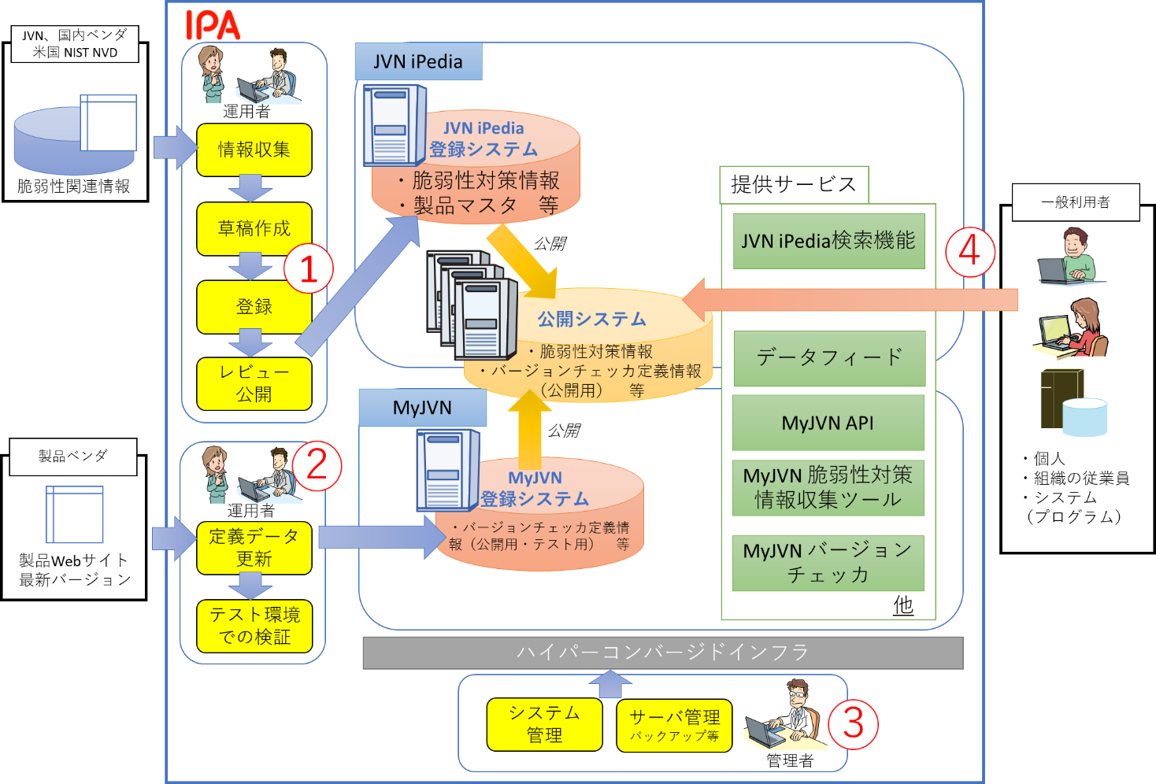

主なIPAの運用フローは以下の通り。

- IPA運用者は、日々、海外や国内の脆弱性対策情報を網羅的に収集し、必要に応じて日本語に翻訳した上で、JVN iPedia登録システムから登録し、レビューが完了したものを公開システムに公開している。
- IPA運用者は、日々、デスクトップPC上で広く利用されるソフトウェアの最新バージョンを製品のWebサイトから確認し、その情報をMyJVN登録システムから定義データに反映し、テスト環境での検証後、公開システムに公開している。
- IPA管理者は、ハイパーコンバジードインフラ上に構成された各種サーバの管理やサーバ上で動作しているシステムの管理を行っている。

想定している一般利用者の利用方法は以下の通り。

- 個人のPC利用者や組織の従業員、システム管理者、組織が利用しているシステムからJVN iPeiaやMyJVNが提供している各種サービスを利用し、脆弱性対策情報の収集や、自PCのソフトウェアの最新状況などをチェックする。

１．４ 作業内容・納入物件

本作業の範囲は以下の通りとする。

（１） 作業範囲
- プロジェクト管理
- 要件定義
- 基本設計
- システム設計における課題の抽出と解決策の提示
- 詳細設計
- 製造作業
- インフラ環境の調達
- テスト（単体テスト、結合テスト、総合テスト等）
- マニュアル作成
- 運用テスト支援
- 移行計画
- 本番環境へのリリース

（２） 作業内容
- プロジェクト管理
プロジェクト推進における管理作業全般。

- 要件定義
機能拡張の目的に照らし、最終的な運用／利用イメージを明確にして実装すべき機能や満たすべき性能、インフラ環境などを確定する。2022年度に実施した要件定義に対して、再度要件定義を行う。

- 基本設計
IPAや一般利用者の運用を考慮し、システムおよびツールが実装すべき機能、データベース構造、データのイメージ、画面イメージ、インフラ環境といった、全体像や概要などを確定する。
また、②で定義をした要件全般（性能、信頼性、セキュリティ等）についても設計作業を実施する。

- システム設計における課題の抽出と解決策の提示
③の設計工程で発生した課題の抽出と解決策の提示を行う。

- 詳細設計
②③④で決定した方針に従い機能の詳細を実装できるレベルに設計する。

- 製造作業
③⑤で設計した内容をベースに、システムおよびツール・ウェブコンテンツ等の製造を実施する。

- インフラ環境の調達
②③④⑤で決定した方針に従い、システムを構築するためのクラウド環境を調達する。また、システムを構築する上でクラウド以外に必要な機器がある場合はその機器を調達する。

- テスト（単体テスト、結合テスト、総合テスト等）
製造したシステムおよびツールに必要なテストを実施する。

- マニュアル作成
システムおよびツールの開発にあたり変更となる箇所や加筆が必要な項目を洗い出し、現行システムのマニュアルを更新する。また、更新では適さない項目については新規でマニュアルを作成する。また、IPAの求めに応じて適宜加筆を行うこと。

- 運用テスト支援
IPAが実施する運用テスト（ユーザテスト）の支援を実施する。

- 移行計画
現行のシステムから⑦で調達したインフラ環境（本番環境）に対して、完成したシステムおよびツール、ウェブコンテンツ等をインフラ環境に構築・移行するための手順を作成する。

- 本番環境へのリリース
⑪の設計に従いリリースを実施する。

（３） 納入関連
納入期限：
中間納入日
その１：2025年6月30日 (月)
その２：2025年9月30日 (火)

最終納入日
2026年5月15日 (金)

納入場所：
東京都文京区本駒込2-28-8 文京グリーンコートセンターオフィス16階
独立行政法人情報処理推進機構 セキュリティセンター 対処調整部

納入物件（中間、その１）：
① プロジェクト計画書 １式
② 要件定義書 １式
③ 基本設計書 １式

納入物件（中間、その２）：
④ 詳細設計書 １式

納入物件（最終）：
- プロジェクト計画書（最終版） １式
- 要件定義書（最終版） １式
- 基本設計書（最終版） １式
- 詳細設計書（最終版）、その他設計補助資料、打ち合わせ資料 １式
- マニュアル（利用者向け、管理者向け、インフラ向け等） １式
- ソースコード、プログラム（ウェブコンテンツを含む） １式
- テスト計画書・品質評価報告書 １式

- 電子媒体（DVD-R等）1式をIPAに納入すること。
- 電子媒体の形式等についてはIPAが指定する様式（MS-Word、MS-Excel等）とすること。
- ②、③、④、⑤、⑦は、検収用に紙媒体（部数は１部）でもIPAに提出すること。なお、④内の打ち合わせ資料は、IPAとの打ち合わせ及び設計方針等を決定するために提供した資料及び議事録を示す。打ち合わせ資料については、データのみで紙媒体での提供は不要とする。
- ⑦は、テスト方法やテスト仕様書に基づき実施したテスト結果を含めて、品質の仕上がり具合がわかる資料とすること。また、ステップ数等次回以降の開発に備えて必要な情報を記載すること。なお、品質評価報告書はすべてのテスト工程を基にして報告をすること。
- 納入物件に挙げる以外の成果物についても、適宜IPAに提出することとする。

２．システムの要件

２．１ システムの概要(及び対象業務要件)

「脆弱性対策情報データベース JVN iPedia」及び「脆弱性対策情報共有フレームワークMyJVN」に関する以下の開発を行う。

【１】脅威情報との連携
脆弱性対策情報と攻撃者の情報や攻撃の手口等をまとめた脅威情報と組み合わせて情報を収集することで、利用者は脆弱性を悪用した攻撃に対してより適切に対応をとることができる。JVN iPedia/MyJVNにおいて脅威情報と組み合わせて情報を発信するためにCSAFやSTIXを考慮した情報を発信するための仕組みを整備する。

【２】SBOM活用基盤の整備
脆弱性対策情報を収集する上で利用しているソフトウェアを構成しているコンポーネントを記述するSBOMが国内外で注目されている。JVN iPedia/MyJVNおよびMyJVN脆弱性対策情報収集ツール（mjcheck4）においてSBOMを活用するための仕組みを整備する。また、SBOMを活用する上でSBOMでコンポーネントを記述するために世の中に存在する製品を列挙した製品辞書の整備も必要である。JVN iPedia/MyJVNにおいて製品辞書の整備を行うための準備としてデータベースの拡張を実施する。

【３】利用者・運用者向けの機能・不具合改善
脆弱性の深刻度を数値化する仕様であるCVSSは、最新ではCVSSv3.1が広く使われ、2023年度にはCVSSv4.0の公開も予定されている。JVN iPedia/MyJVNにおいてそれらの最新の仕様に対応する。また、脆弱性対策を推進する上で自動化の推進が不可欠である。JVN iPedia/MyJVNにおいて脆弱性が存在する製品のバージョンを自動判別するための仕組みを追加する。
一方、2007年以降JVN iPedia/MyJVNを運用する中で改善すべき課題や不具合も顕在化している。JVN iPedia/MyJVNにおいて課題や不具合の改善を実施する。

【４】インフラ環境のクラウド移行
昨今、システム構築において性能拡張の容易性や対障害性等を考慮してクラウド環境の利用が進んでいる。JVN iPedia/MyJVNにおいて【１】～【３】の開発を行ったシステムを現行のオンプレミス環境からクラウド環境への移行を実施する。

■開発対象範囲のイメージ
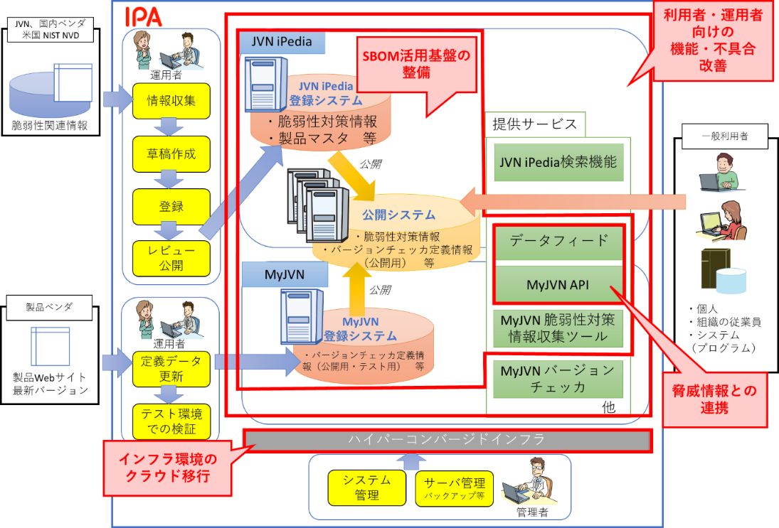

２．２ 情報システムの機能等に関する要件
（１）機能要件
JVN iPedia/MyJVNシステムの現行システムの主な機能の一覧と概要は以下の通り。
システム名/サービス名 | 機能 | 概要
JVN iPedia  登録システム | 脆弱性情報管理 | JVN iPediaで公開される脆弱性対策情報を検索、登録（ファイルインポート「Dokuwiki形式からインポート機能」、更新等）、削除、公開等を行う機能。また、更新時の製品追加において複数の製品を一括で登録する「ベンダ・製品を一括追加機能」もある。なお、登録した脆弱性対策情報はMyJVN API（getOverviewList等）から取得できる。
JVN iPedia  登録システム | ベンダ製品管理 | 脆弱性対策情報に含まれる影響を受けるシステムのCPE、ベンダ名、製品名、アドバイザリ等を検索、登録（更新）、削除、公開等を行う機能。また、複数のベンダ製品をTXTファイルで取り込んで登録する「ベンダ製品一括登録機能」もある。さらに、「CPEベンダ製品集約機能」では、登録済みの複数のCPEベンダ名を別の１つのCPEベンダ名に集約したり、複数のCPE製品名を別の1つのCPE製品名に集約できる。なお、登録したCPE等はMyJVN API（getVendorList等）から取得できる。
JVN iPedia  登録システム | 注意警戒情報管理 | 注意警戒サービスに公開する情報を検索、登録（更新）、削除、公開等を行う機能。注意警戒情報はエントリー（見出しのようなもの）とアイテム（URLや項目名等をまとめたもの）の組み合わせで構成され、1つのエントリーの中に複数のアイテムが含まれる。なお、登録した注意警戒情報はMyJVN API（getAlertList）から取得できる。
MyJVN登録  システム | - | MyJVNバージョンチェッカにおいてソフトウェアが最新かどうかを判定する定義ファイル（OVAL）を検索、登録（更新）、削除、公開等を行う機能。なお、本OVAL情報はMyJVN API（getOvalList等）から取得できる。
MyJVNバージョンチェッカ | - | PC内にインストールされているソフトウェアが最新かどうかをチェックできるツール。脆弱性がある古いソフトウェアがインストールされていないかをチェックできる。
MyJVN 脆弱性対策情報フィルタリング収集ツール (mjcheck4) | - | JVN iPediaに登録されている脆弱性対策情報を事前に設定した製品名等でフィルタリングして収集するツール。利用者に必要な脆弱性対策情報のみを効率的に収集できる。
MyJVN API | getVulnOverviewList | JVN iPediaに登録されている脆弱性対策情報の一覧を取得できるAPI。
MyJVN API | getVulnDetailInfo | JVN iPediaに登録されている脆弱性対策情報の詳細を取得できるAPI。
MyJVN API | getVendorList | JVN iPediaに登録されているベンダの一覧を取得できるAPI。
MyJVN API | getProductList | JVN iPediaに登録されている製品の一覧を取得できるAPI。
MyJVN API | getStatistics | JVN iPediaに登録されている脆弱性対策情報の件数や、CVSSの深刻度別割合等の統計情報を取得できるAPI。
MyJVN API | getAlertList | JVN iPediaに登録されている注意警戒情報に登録されている情報を取得できるAPI。
MyJVN API | getOvalList  getOvalData  getXccdfList  getXccdfData | MyJVN登録システムに登録されているOVAL情報等を取得できるAPI。
注意警戒情報サービス | - | JVN iPediaに登録されている注意警戒情報をウェブ上に表示するサービス。
JVN iPedia公開システム | データフィード | JVN iPediaに公開されている脆弱性対策情報の新着・更新情報をRSS形式で出力。また、全情報のベンダや製品、脆弱性対策情報のアーカイブをXML形式で出力。
JVN iPedia公開システム | ベンダ名/製品名検索 | JVN iPediaの検索条件のベンダ名・製品名をキーワードで検索し、ヒットした製品名を検索条件に指定できる機能。

以下の機能追加・変更を行うこと。

【１】脅威情報との連携
【１－１】CSAF/STIXに準拠したMyJVN APIの開発
- 現行のMyJVN API（getVulnDetailInfo）をベースにCSAF（CSAF 2.x（開発時の最新バージョン）に対応）に準拠したMyJVN API（getVulnCsafInfo（仮））を作成すること。
- 現行のMyJVN API（getVulnDetailInfo）をベースにSTIX（STIX 2.x（開発時の最新バージョン）に対応）に準拠したMyJVN API（getVulnStixInfo（仮））を作成すること。
- 新しく作成するMyJVN APIは新しいフィード（MyJVN APIのバージョンのようなもの）で作成すること（フィード名：OKA（仮））。
- 出力フォーマットはJSON形式とすること。
- パラメータは設計時決定する。

■getVulnCsafInfo（仮）出力イメージ
https://github.com/MyJVN/np/blob/main/examples/getVulnCsafInfo_oka.json

■getVulnStixInfo（仮）出力イメージ
https://github.com/MyJVN/np/blob/main/examples/getVulnStixInfo_oka.json

【１－２】CSAF/STIXに準拠したデータフィードの出力
- 【１－１】で作成したMyJVN API（getVulnCsafInfo（仮）、getVulnStixInfo（仮））の出力結果をデータフィードに出力すること。

■CSAFへの対応のイメージ
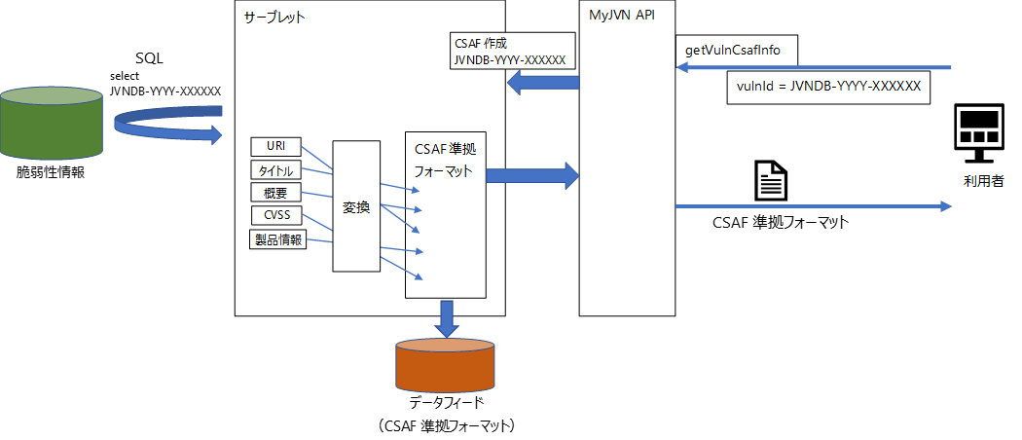

【２】SBOM活用基盤の整備
【２－１】データベース構造の再設計
- 製品辞書は製品のバージョンを含まない製品識別子を記述した製品辞書（getVendorListのデータフィード）とバージョンを含む製品識別子を記述した製品辞書を作成する。それに伴い現行のデータベースの構成をバージョンを含まない製品識別子を管理するデータベース（CPEDB）とバージョンを含む製品識別子を管理するデータベース（CPEvDB）の2つに分けて再設計を行うこと。なお、必要に応じてデータベースではなくテーブルでの分割を検討してもよい。
- データベースの再設計の際に現行システムのテーブルの構成を見直し、最適化を行うこと。
- 現行システムの不要な機能をIPAへのヒアリング等により洗い出し、不要なデータベースやテーブルやテーブル内の項目を削除すること。また、当該機能についてシステムから削除すること。

■CPEDB・CPEvDBの全体イメージ（仮）
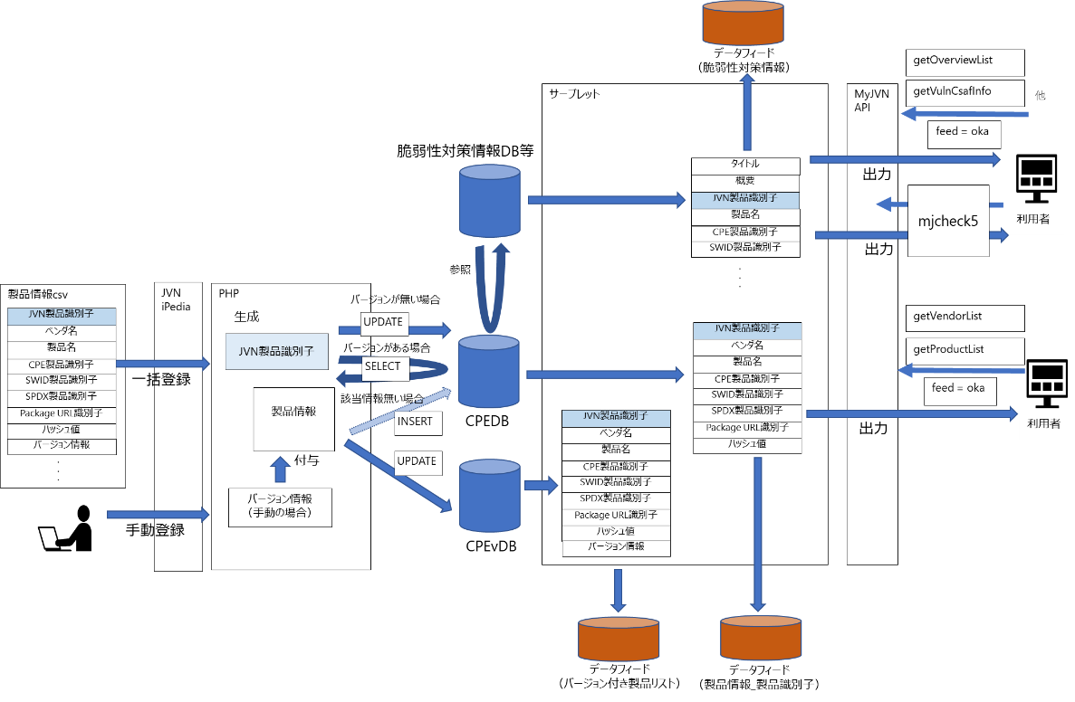

【２－２】SBOMに対応した製品識別子の登録機能の追加
- JVN iPedia登録システムのベンダ製品管理でSWIDタグ、SPDX、CycloneDXで定義可能な製品識別子を登録可能にすること。具体的には、CPE、SWID製品識別子（nvdid、swid）、SPDX製品識別子（spdxid）、Package URL（purl）、ハッシュ値（md5）の登録に対応する。各IDのフォーマットについては設計時に決定する。
- JVN iPedia登録システムのベンダ製品管理で製品を一意に識別するJVN iPedia独自の主となる製品識別子（JVN識別子）を登録可能にすること。なお、現行システムではCPEが主となる製品識別子となっているためその代わりとすること。
- 製品の登録の際、CPEからJVN識別子を自動生成可能にし、1回のCPEの登録操作でJVN識別子も登録されること。また、自動生成せず任意なJVN識別子の登録も選択可能にすること。なお、JVN識別子を重複登録をしない仕組みとすること。
- 現行システムに登録済みの製品識別子（CPE）に対してJVN識別子を割り振ること。
- 製品識別子はバージョンを含まないものと含むものを登録できる仕組みとすること。同製品に対するバージョンを含まない製品識別子が登録済みな場合、バージョンを含む製品識別子を登録する際、前者の製品識別子の登録情報を流用し、運用作業の効率化（同じ内容は二回記述しない）を図ること。
- 複数製品の複数製品識別子の一括登録に対応すること。現行システムではCPEの記述に対応した複数製品の一括登録（CSV形式）に対応しているためその機能を拡張すること。
- SBOMに対応した製品識別子およびバージョンを含む製品識別子を検索可能にすること。
- 登録されるCPEおよびJVN識別子がそれぞれのフォーマットを満たしているか自動的にチェック可能とすること。

■製品識別子登録画面イメージ

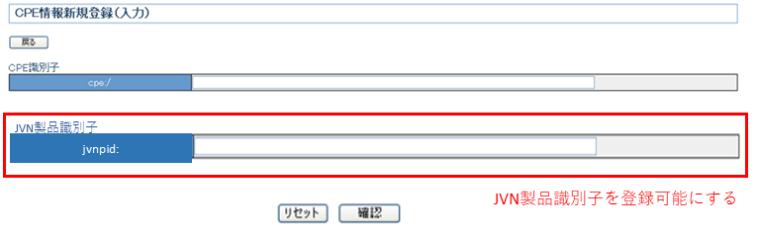

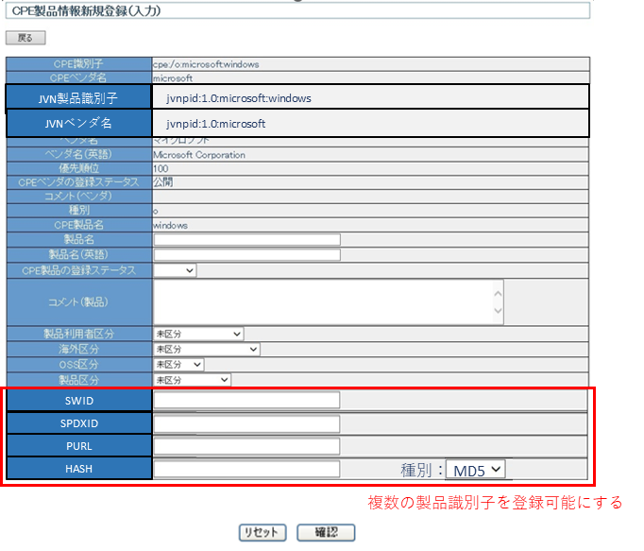

【２－３】SBOMに対応した製品識別子の追加に伴う運用機能の追加
- JVN iPedia登録システムの脆弱性情報管理でバージョンを含む製品識別子を登録可能にすること。
- JVN iPedia登録システムの脆弱性情報管理のdokuwiki形式からインポート機能でSBOMに対応した製品識別子およびバージョンを含む製品識別子を登録可能にすること。
- JVN iPedia登録システムの注意警戒情報管理でSBOMに対応した製品識別子およびバージョンを含む製品識別子を登録可能にすること。現行システムではCPEのみ登録可能としている。
- JVN iPedia登録システムのベンダ製品管理のCPEベンダ製品集約機能でSBOMに対応した製品識別子およびバージョンを含む製品識別子に対応すること。

【２－４】SBOMに対応した製品識別子およびバージョンを含む製品識別子のMyJVN APIへの出力
- 【２－２】で新たに追加したSBOMに対応した製品識別子をMyJVN API（getVulnOverviewList、getVendorList、getProductList、getAlertList、getVulnCsafInfo（仮）、getVulnStixInfo（仮））に出力すること。
- 【２－２】で新たに追加したSBOMに対応した製品識別子およびバージョンを含む製品識別子をMyJVN API（getAlertList）に出力すること。
- 新しく作成するMyJVN APIは新しいフィード（MyJVN APIのバージョンのようなもの）で作成すること（フィード名：OKA（仮））。
- 出力フォーマットはJSON形式とすること。
- パラメータは設計時決定する。

【２－５】SBOMに対応した製品識別子およびバージョンを含む製品識別子のデータフィードへの出力
- 【２－４】で作成したMyJVN APIの出力結果をデータフィードに出力すること。
- 現行フィードのデータフィードの出力は引き続き行うこと。
- 【２－１】のバージョンを含む製品識別子を記述したデータフィード（JVN製品辞書）を出力すること。

【２－６】MyJVN脆弱性対策情報フィルタリングツール（mjcheck4）の改善
- 現在公開しているmjchcke4をベースにmjcheck5の開発を行うこと。
- 今回のJVN iPedia/MyJVNの開発で追加される内容（後述のCVSSv3.1等）を出力すること。出力内容については設計時に決定する。また、フィルタリングにも対応すること。
- SBOMが記載されたファイルを取り込む機能でSWIDタグ、SPDX、CyCloneDxのフォーマットに対応すること。
- 脆弱性対策に関わる各種情報を取り込みグラフや表としてグラフィカルに表示（以降、ダッシュボード）すること。また、その情報を利用者の操作で非表示化（無効化）可能とすること。取り込む対象については設計内で確定する。
【取り込む情報例】
・RSS（JVN iPedia新着情報、MyJVNバージョンチェッカ更新情報、IPA重要なセキュリティ情報）
・MyJVN APIで取得できる情報
> JVN iPediaの統計情報（登録件数、ベンダ数、製品数、CVSS深刻度別割合等）
> 注意警戒情報サービスの情報
- ダッシュボード上でのクリックやマウスオーバー等により詳細な情報（グラフであれば数値等）を表示可能とすること。また、古い情報等初期の画面では表示されない情報がある場合はスクロールし、表示可能とすること。
- MyJVN APIの動作検証を行えるインターフェースを作成すること。MyJVN APIの各パラメータの入力フィールドを作成し、利用者が自由にパラメータを入力しAPIの出力結果を確認できるようにすること。また、getStatistics（JVN iPediaの統計情報を出力するAPI）については出力結果をグラフでの出力も可能とすること。入力を簡易化するためにサンプルの入力例を選択できるようにすること。
- グループ一覧画面をトップ画面に統合する等、利便性を考慮して画面インターフェースを見直すこと。

■mjcheck5ダッシュボード表示イメージ
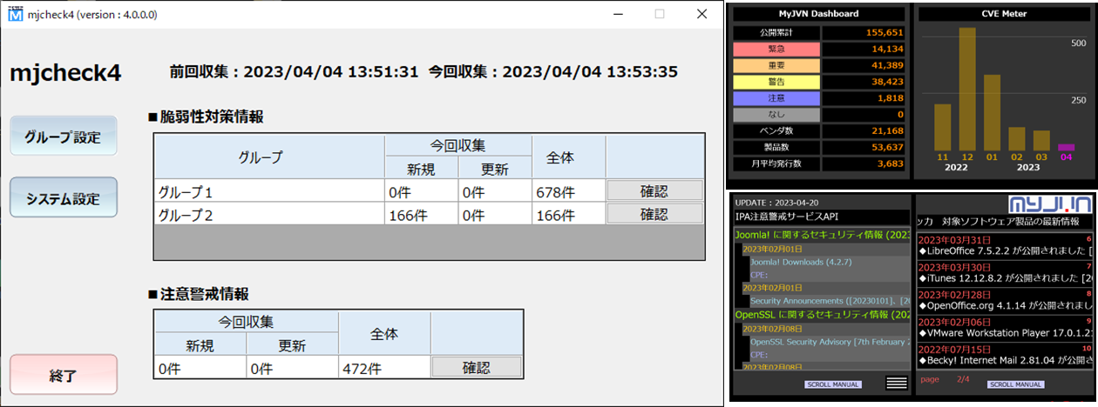

■MyJVN APIの動作検証を行えるインターフェースの画面イメージ
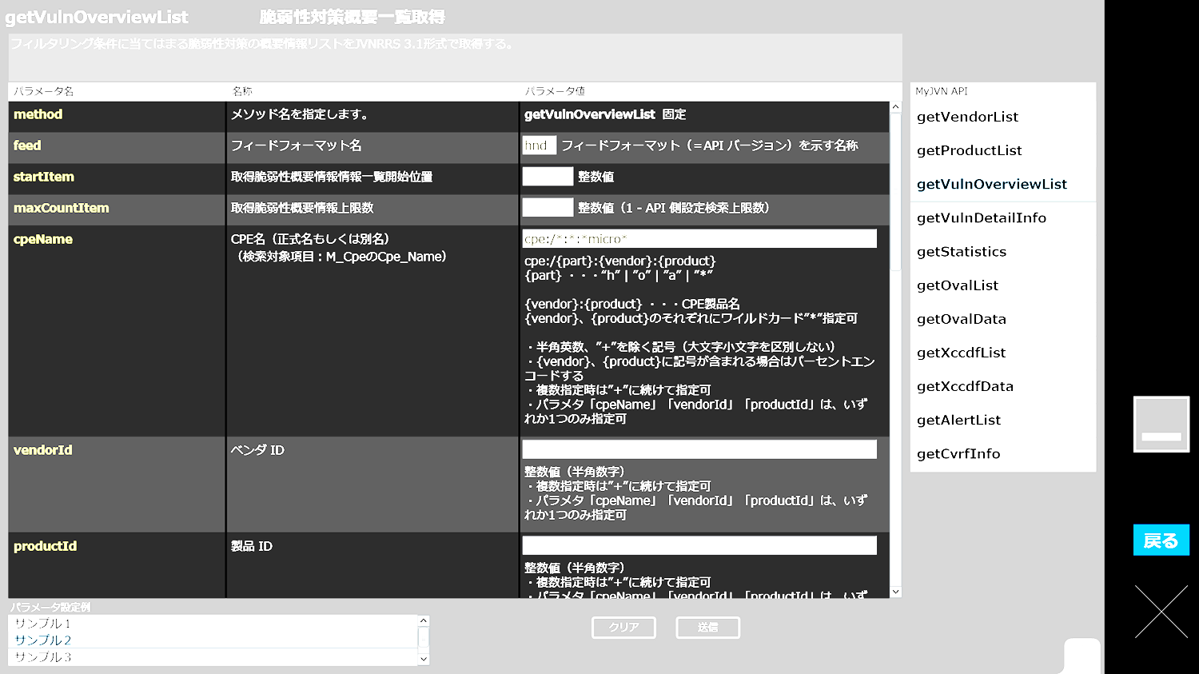

【３】利用者・運用者向けの機能・不具合改善
【３－１】CVSSv3.1・次バージョンへの対応
- JVN iPedia登録システムの脆弱性情報管理機能を拡張し、CVSSv3.1の登録を可能とすること。CVSSv3系は、CVSSv3.0またはv3.1のどちらか片方を登録可能となるように検討すること。
- CVSSの次バージョン（CVSSv4.0等）の登録を可能とすること。
- CVSSに関連する拡張用の予備の項目を登録可能とすること。
- 新規で追加した上記CVSSをJVN iPediaに出力すること。
- 新規で追加した上記CVSSをMyJVN APIに出力すること。
- 新規で追加した上記CVSSをデータフィードに出力すること。
- 新規で追加した上記CVSSの出力有無については設定ファイル等で調整可能にすること。
- 新規で追加した上記CVSSの登録が必要な機能（Dokuwiki形式からインポート機能等）を洗い出し、登録可能とすること。
- CVSS のBase Vectorsの入力フィールドに登録されているベクタ文字列を出力すること。また、入力フィールドからベクタ文字列を入力可能にすること。

■CVSSv3.1等の入力イメージ
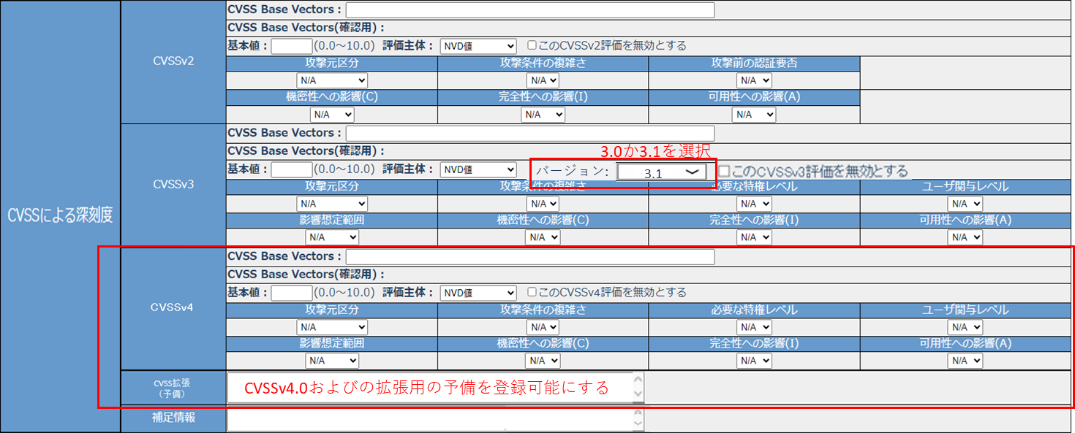

【３－２】脆弱性対策情報の表示用製品名およびバージョン情報の範囲指定への対応
- JVN iPedia登録システムの脆弱性情報管理機能を拡張し、登録できる製品数を拡張すること。また、脆弱性対策情報の公開ページへの出力に際して影響を受けるシステムへの表示方法を見直すこと。例えば、表示件数が多い場合は、初期状態では一部のみ表示し、残りの影響を受けるシステムはボタンのクリック等で表示されるようにする。
- JVN iPedia登録システムの脆弱性情報管理機能を拡張し、JVN iPediaの影響を受けるシステムに表示される製品名を変更できる機能を追加すること。
- 表示用のバージョン及び自動判定用のバージョンを登録できるようにすること。
- 上記製品名、バージョン等の登録が必要な機能（Dokuwiki形式からインポート機能等）を洗い出し、登録可能となるようにすること。

■表示用製品名およびバージョン情報の範囲指定イメージ
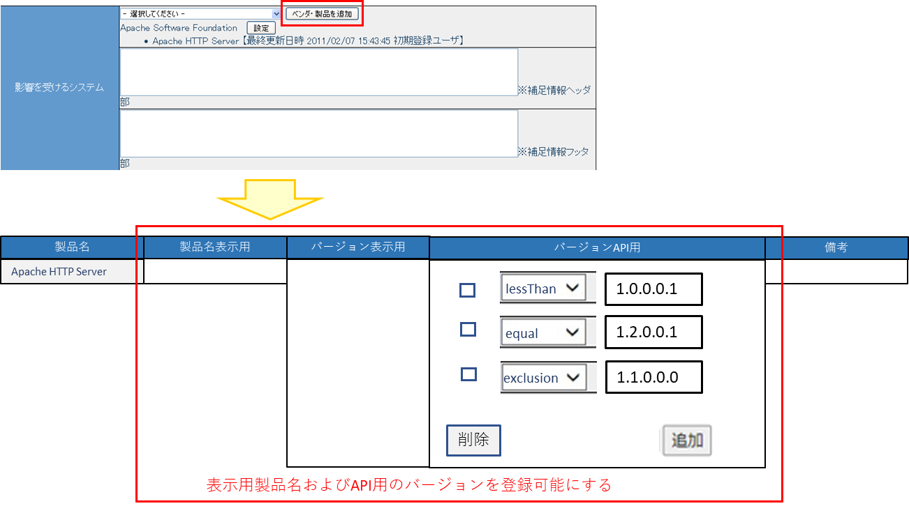

【３－３】利用者・運用者向け機能改善
- 注意警戒情報サービスの表示を50個毎のページ区切りに対応すること。ページの移動はパンくずリストで実現すること。
- JVN iPedia公開システムのベンダ名/製品名検索で現行システムのshowModalDialogによる遷移からOpenによる遷移に変更すること。また、モーダル機能は維持すること。
- MyJVN登録システムで現行システムのshowModalDialogによる遷移からOpenによる遷移に変更すること。なお、モーダル機能の維持は不要とするが、どの画面を入力中なのかがわかるようにすること。
- MyJVN登録システムでRSSの作成・更新機能を追加すること。現行システムではRSS作成用のスクリプトでRSSを作成の上、SSH、FTPを利用してサーバ上で入れ替えている。それをウェブインターフェースから実行できるにすること。
- MyJVNバージョンチェッカ .NET版を最新の.NET環境で動作するように再構成すること。
- IPAが運用で利用する動作検証用のMyJVNバージョンチェッカ .NET版を作成すること。現行のMyJVNバージョンチェッカの設定を変更後、再コンパイルすることでの実現を想定している。
- JVN iPedia登録システムのベンダ製品管理機能でCPEや製品名等を登録する際、前後の空白をすること。
- JVN iPedia登録システムのベンダ製品管理機能でベンダや製品が削除途中なものを洗い出せるようにすること。
- JVN iPedia登録システムの脆弱性情報管理機能、ベンダ製品管理機能でURL、サイト名、CPE等について登録最大長広げること。
- JVN iPedia登録システムの脆弱性情報管理機能でCPEでの検索を可能にすること。
- JVN iPedia登録システムの脆弱性情報管理機能で公開ステータスになっている脆弱性対策情報は削除できないようにすること。削除したい場合は別のステータスに変更する運用を想定している。
- JVN iPedia登録システムの注意警戒情報管理機能でアイテムのコピー機能を追加すること。
- JVN iPedia登録システムの注意警戒情報管理機能でエントリーおよびアイテムの表示用の最終更新日を更新しない更新を可能ににすること。
- JVN iPedia登録システムの脆弱性情報管理機能において、脆弱性対策情報の登録、削除、変更等が実施された場合伴い、関係するJVN iPediaのウェブコンテンツが更新されるようにすること。
- JVN iPedia登録システムのベンダ製品管理のCPEベンダ製品集約機能で製品を別ベンダ配下へ移動を可能にすること。現行システムでは別ベンダ配下の製品へのマージに対応している。

【３－４】不具合改善対応
- MyJVN API、mjcheck4、JVN iPedia登録システムのベンダ製品管理機能のCPEベンダ製品集約機能に関する複数の不具合を改善すること。詳細を確認したい場合は、本メールアドレス（isec-vm-kobo@ipa.go.jp）宛に問い合わせをすること。

【４】インフラ環境のクラウド移行
- オンプレミスで構築されている現行システムから国内で広く使われているクラウドに移行し、クラウド上にシステムを構築すること。

【４－１】システム構成
- 以下のシステム構成とすること。なお、他のクラウドサービス（Google Cloud Platform等）の構成でも可とする。詳細については設計工程で決定する。

■システム構成イメージ（Amazon Web Services（AWS）の場合）
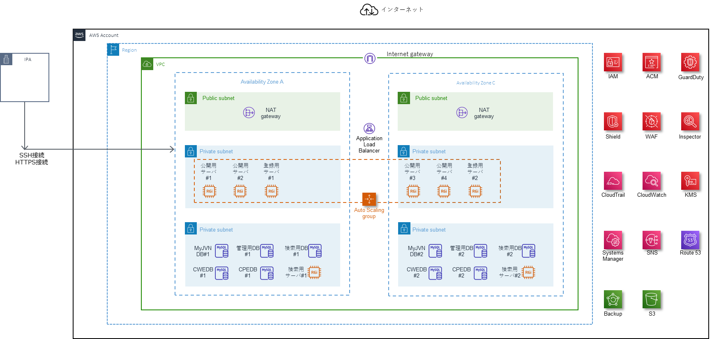

■システム構成イメージ（Microsoft Azureの場合）
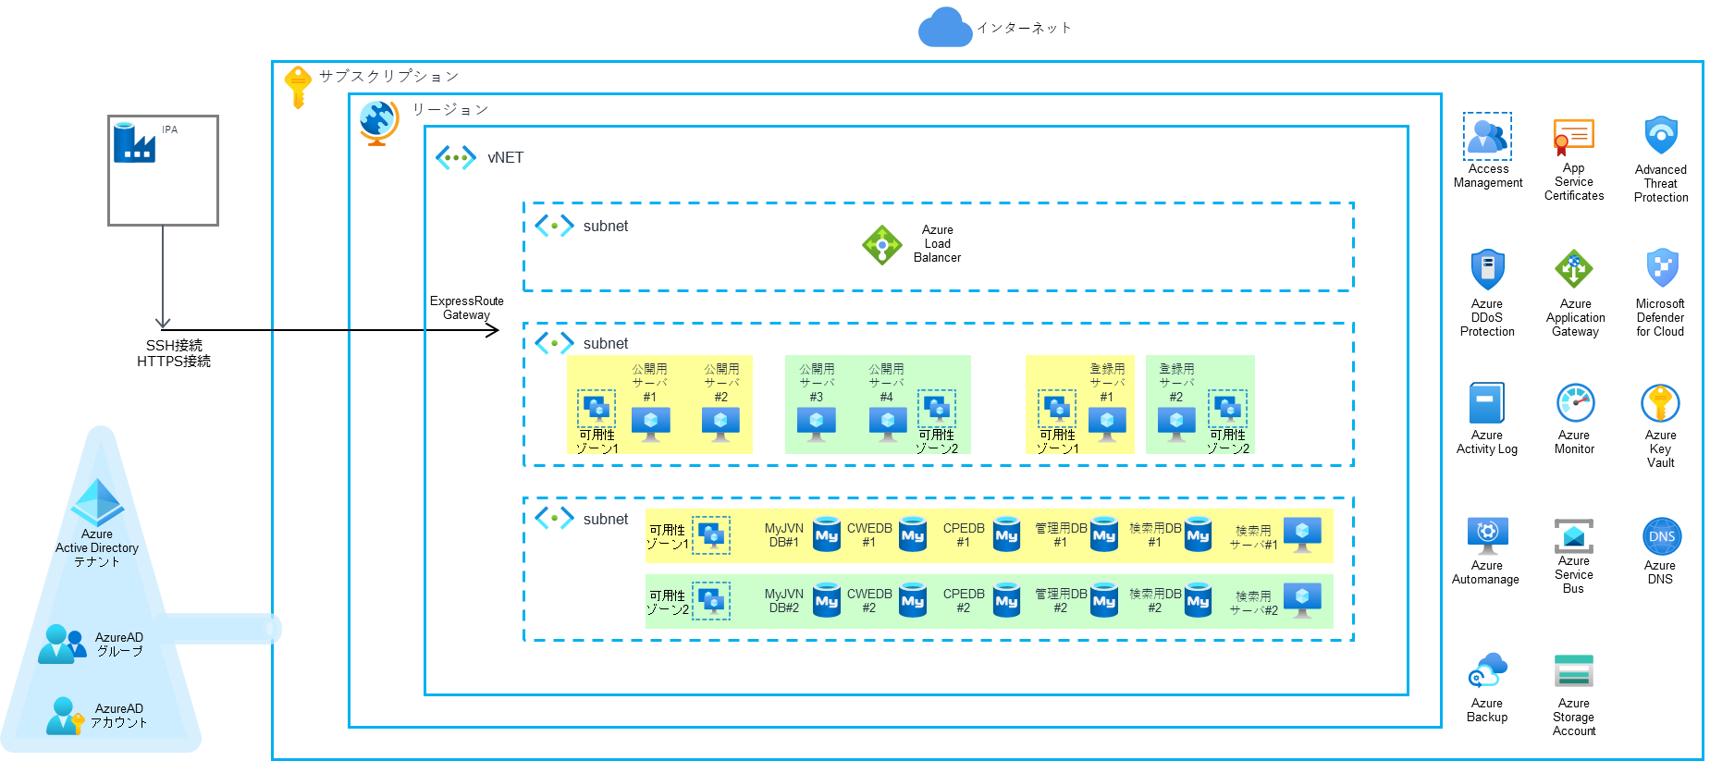

【４－２】サーバ構成および機能
- 以下のサーバ構成および機能を実現すること。なお、詳細については設計工程で決定する。

対象機能 | 機能概要 | 機能内容 | 備考
公開用サーバ | OS | JVN iPedia/MyJVNシステムが動作する最新OSであること  現行システムではRed Hat Enterprise Linux Serverで動作している。
公開用サーバ | Webサーバ機能 | 以下の機能を提供すること  ・静的コンテンツの提供  ・Webアプリケーション機能との連携  ・httpsへのリダイレクト
公開用サーバ | Webアプリケーション機能 | JVN iPedia/MyJVNシステムが動作すること
公開用サーバ | ウイルス対策機能 | コンピュータウイルス・マルウェアを検知する機能を持つこと
公開用サーバ | ファイル改ざん検知機能 | コンテンツ・設定ファイルの意図しない変更を検知する機能を持つこと
公開用サーバ | ジョブ実行機能 | 定期的にジョブを実行する機能を持つこと | OS機能使用を想定
公開用サーバ | 時刻同期機能 | 時刻同期の機能を持つこと | OS機能使用を想定
公開用サーバ | ファイアウォール機能 | 不要なポートへの接続を制限すること | OS機能使用を想定
登録用サーバ | OS | JVN iPedia/MyJVNシステムが動作する最新OSであること  現行システムではRed Hat Enterprise Linux Serverで動作している。
登録用サーバ | Webサーバ機能 | Webアプリケーション機能との連携が可能であること
登録用サーバ | Webアプリケーション機能 | JVN iPedia/MyJVNシステムが動作すること
登録用サーバ | ウイルス対策機能 | コンピュータウイルス・マルウェアを検知する機能を持つこと
登録用サーバ | ファイル改ざん検知機能 | コンテンツ・設定ファイルの意図しない変更を検知する機能を持つこと
登録用サーバ | ジョブ実行機能 | 定期的にジョブを実行する機能を持つこと | OS機能使用を想定
登録用サーバ | 時刻同期機能 | 時刻同期の機能を持つこと | OS機能使用を想定
登録用サーバ | ファイアウォール機能 | 不要なポートへの接続を制限すること | OS機能使用を想定
データベース | データベース機能 | JVN iPedia/MyJVNシステムが動作するデータベース機能を持つこと
データベース | 全文検索機能 | JVN iPedia/MyJVNシステムの全文検索機能が動作すること
コンテンツ共有 | ファイル共有機能 | 公開用サーバで扱う静的コンテンツを共有する機能を持つこと
運用監視 | 監視機能 | ・死活監視、リソース監視、ログ監視の情報を管理する機能を持つこと  ・ログ内容から障害を自動検知する等、運用コストを抑制する機能を持つこと
運用監視 | 通知機能 | ・障害発生時、メール等の手段で通知する機能を持つこと  ・検出した障害レベルによって、通知先、通知内容を変化させる等、運用コストを抑制する機能を持つこと
運用監視 | ログ解析機能 | Webサーバのアクセスログを集計する機能を持つこと
バックアップ | バックアップ機能 | インシデント（ランサムウェア等）を考慮したVMイメージ、データベースのバックアップを行う機能を持つこと
外部接続 | インターネットアクセス機能 | 外部特定のサイトへのウェブアクセス、メール送信機能を有すること。（プロキシやメールサーバを別途設置可）
運用管理  ※クライアント端末はIPAで用意 | クラウドサービスアクセス機能 | クラウドサービスの管理コンソールにアクセスする機能を持つこと
運用管理  ※クライアント端末はIPAで用意 | 通常運用 | ・各仮想サーバに対してIPAからSSHでの接続を可能にすること（踏み台となるサーバを別途設置可）  ・登録用サーバで稼働する登録システムに対してHTTPSで接続可能にすること
可用性 | 冗長性 | 複数のAZを構成し、1つのAZでの障害時でも他のAZにてサービス継続できること
可用性 | バックアップ | データをバックアップすること
拡張性 | リソース拡張性 | スケールアウト、スケールアップによる拡張が容易であること
セキュリティ | ネットワーク | ・IDS/IPS等で不正監視すること  ・マルウェア対策を実施すること  ・伝送データはSSL/TLS等で暗号化すること
セキュリティ | WEB | WAFを導入すること
管理 | インシデント管理 | クラウド基盤にてインシデント管理する機能を持つこと
管理 | 脆弱性診断 | 脆弱性診断する機能を持つこと
運用支援 | 運用テスト支援 | 運用テスト支援を実施すること
動作検証サーバ  (2台)  ※AWSであれば、AWS ワークスペースの活用を想定 | OS | 構築時点での最新のWindows OSであること。  Windows 11等
動作検証サーバ  (2台)  ※AWSであれば、AWS ワークスペースの活用を想定 | ウィルス対策機能 | コンピュータウイルス・マルウェアを検知する機能を持つこと | OS機能使用を想定
動作検証サーバ  (2台)  ※AWSであれば、AWS ワークスペースの活用を想定 | 時刻同期機能 | 時刻同期の機能を持つこと | OS機能使用を想定
動作検証サーバ  (2台)  ※AWSであれば、AWS ワークスペースの活用を想定 | ファイアウォール機能 | 不要なポートへの接続を制限すること | OS機能使用を想定
動作検証サーバ  (2台)  ※AWSであれば、AWS ワークスペースの活用を想定 | インターネットアクセス機能 | 外部特定のサイトへのウェブアクセスができること
動作検証サーバ  (2台)  ※AWSであれば、AWS ワークスペースの活用を想定 | 内部ネットワークアクセス機能 | 特定のサーバと通信ができること
※OSの記述がない対象機能において必要に応じてOSや実装するサービスを検討すること。

【４－３】移行性要件
- 以下の移行性要件を実現すること。なお、詳細については設計工程で決定する。

要件 |  | 説明 | メトリクス(指標) | 非機能要件
移行時期 | 移行のスケジュール | 移行作業計画から本稼働までのシステム移行期間、システム停止可能日時、並行稼働の有無（例外発生時の切り戻し時間や事前バックアップの時間等も含むこと） | システム移行期間 | 原則、IPAの営業日とすること。詳細日程は移行計画時に決定する。
移行時期 | 移行のスケジュール |  | システム停止可能日時 | 原則、IPA営業時間内とすること。ただし、移行により現行システムの運用が極力止まらないよう計画すること。
移行時期 | 移行のスケジュール |  | 並行稼働の有無 | 次期システムの公開後は現行システムの並行稼働はしない  移行時、DNSの反映期間を考慮した並行稼働について計画することただし運用テストのため移行期間中に一時的に並行稼働させること
移行対象（データ） | 変換対象（DBなど） | 変換対象となるデータの量とツールの複雑度（変換ルール数） | 移行ツールの複雑度（変換ルール数） | 次期システムへのデータ移行に加え、IPAの指示に従い調査した結果に応じてデータの不整合（削除できない製品等）を修正すること

【４－４】システム環境・エコロジー要件
- 以下のシステム環境・エコロジー要件を実現すること。なお、詳細については設計工程で決定する。

要件 |  | 説明 | メトリクス(指標) | 非機能要件
システム制約/前提条件 | 構築時の制約条件 | 構築時の制約となる社内基準や法令、各地方自治体の条例などの制約が存在しているかの項目  例）  ・J-SOX法  ・ISO/IEC27000系  ・政府機関の情報セキュリティ対策のための統一基準  ・FISC  ・プライバシーマーク  ・構築実装場所の制限  など | 構築時の制約条件 | ISMAP クラウドサービスリスト登録済みのサービス利用等、政府機関等のサイバーセキュリティ対策のための統一基準群に準拠すること
システム制約/前提条件 | 運用時の制約条件 | 運用時の制約となる社内基準や法令、各地方自治体の条例などの制約が存在しているかの項目  例）  ・J-SOX法  ・ISO/IEC27000系  ・政府機関の情報セキュリティ対策のための統一基準  ・FISC  ・プライバシーマーク  ・リモートからの運用の可否  など | 運用時の制約条件 | ISMAP クラウドサービスリスト登録済みのサービス利用等、政府機関等のサイバーセキュリティ対策のための統一基準群に準拠すること
システム特性 | 業務量 | 性能・拡張性に影響を与える業務量 | ユーザ数 | ・不特定多数のインターネットユーザからのアクセスを対象とすること  ・以下のアクセス数の処理が可能なこと  (将来的な増加分も想定すること)  ※アクセス数(直近の最大数/月)  ■JVN iPedia  HTML：約3,800,000  RSS：約2,500,000 ※  検索ページ：約660,000  ※データフィード含む  JVNDBRSS-新着情報およびJVNDBRSS-新着/更新情報へのアクセスが全体の8割～9割程度  ■MyJVN API  getVendorList：約3,000  getProductList：約1,400,000  getVulnOverviewList：約44,000,000  getVulnDetailInfo：約3,700,000  getOvalList：約94,000,000  getOvalData：約64,000,000  getXccdfData：約1,600,000  getStatics：約70  getAlertList：約18,000
システム特性 | 業務量 | 性能・拡張性に影響を与える業務量 | 同時アクセス数 | 2,000コネクションとすること
システム特性 | 業務量 | 性能・拡張性に影響を与える業務量 | データ量 | MyJVNのDBのデータ件数は、以下の値を目安とすること  ・脆弱性情報：360,000件  ・製品情報 ：140,000件  ・ベンダ情報 ： 40,000件  ・ベンダアドバイザリ：50,000件
システム特性 | 業務量 | 性能・拡張性に影響を与える業務量 | オンラインリクエスト件数 | ■MyJVN APIの場合  下記の指標を満たす性能を目標とすること  ピーク時リクエスト数：  260,000リクエスト/1時間（性能目標値）
システム特性 | 拠点数 | システムが稼働する拠点の数 | 拠点数 | 国内の1拠点（Region）を使用すること
システム特性 | 地域的広がり | システムが稼働する地域的な広がり | 地域的広がり | 無し（１拠点のため）
システム特性 | システム利用範囲 | システム利用者が属する属性の広がり | システム利用範囲 | 公開されているシステムは国内外の不特定の個人・法人を想定すること
システム特性 | 複数言語対応 | システム構築の上で使用が必要、またはサービスとして提供しなければならない言語扱わなければならない言語の数や各言語スキル保持者へのアクセシビリティを考慮 | 言語数 | 日本語、英語向けの既存機能を個別に備えるものは、双方への実装を行うこと
環境マネージメント | 環境負荷を抑える工夫 | 環境負荷を最小化する工夫の度合いの項目  例えば、グリーン購入法適合製品の購入など、環境負荷の少ない機材・消耗品を採用する  また、ライフサイクルを通じた廃棄材の最小化の検討を行う例えば、拡張の際に既設機材の廃棄が不要で、必要な部材の増設、入れ替えのみで対応可能な機材を採用するなどであるまた、ライフサイクルが長い機材ほど廃棄材は少ないと解釈できる | 機材のライフサイクル期間 | 運用開始から5年間とすること

【４－５】その他
- 以下の要件を実現すること。なお、詳細については設計工程で決定する。

要件 |  | 説明 | メトリクス(指標) | 非機能要件
過去事例 | 再発防止 | 過去の事例に対して再発防止を実施する | ― | 現行発生しているインフラ機器の障害についてヒヤリングを行い、再発しない設計・構成・マネージドサービス・ソフトウェア（OS含む）を選択すること
コスト | コスト低減 | クラウド利用のランニングコストの低減を考慮する | ランニングコスト | クラウド利用のランニングコストの低減を実施すること。

（２）画面要件
- 今回の開発に伴い追加・修正される画面は「（１）機能要件」の要件に従うこと。

（３）情報・データ要件
- 「（１）機能要件」で変更になった入出力以外、新システムは現行システムを踏襲すること。

（４）外部インタフェース要件
- 「（１）機能要件」で変更になったインターフェース以外、新システムは現行システムのインターフェースを踏襲すること。

２．３ 設計に係る要件
（１）設計方針に関する要件
「２．２ 情報システムの機能等に関する要件」に記述されている要件を満たすように、基本設計及び詳細設計を行うこと。また、下記の点を考慮すること。
- 新システムは現行の機能を引き継ぐこと。今回の開発の内容が既存機能に影響を与えないこと。影響がある場合は修正すること。
- JVN iPediaを実装する言語を全面的にPythonで再構成すること。現行は別の言語で実装している。
- ユーザインターフェースの設計においては、IPA運用者や利用者の利便性を考慮したデザインや操作性にすること。
- 基本設計工程においてはIPAと定期的（週1回程度）に打ち合わせを行い、IPAとの設計についての認識のずれがないように進めること。その他の工程においてもIPAとプロジェクトの進行状況に応じて適宜打ち合わせを行うこと。
- 利用／運用イメージを含めた詳細な仕様は、請負者が主体で提案し、IPAの承認を得て設計を行うこと。
- 当初の設計要件から変更がある場合は、代替案を作成し、IPAの承認を得ること。
- 現行システムとの整合性を考慮したアーキテクチャを採用すること。
- 基本設計作業の完了をマイルストーンとして設定し、基本設計書についてIPAの承認を得てから詳細設計、開発を進めること。

（２）信頼性要件
- 要件定義および基本設計で決定した機密性、完全性、可用性を実現すること。

（３）拡張性要件
- 機能毎にモジュール化して実装する等、将来的な機能の追加やJVN iPediaで利用するセキュリティ仕様（CVSS等）において新しいバージョンが公開された際の対応が容易であること。

（４）上位互換性要件
- 組み込むソフトウェアについては、安定かつ最新バージョンを導入すること。ソフトウェアのバージョンによる相性問題等がある場合は、対応方針を検討し、IPAの承認を得てから対応すること。

（５）システム中立性要件
- 設計書やマニュアル等のドキュメント類が、第三者にも分かりやすく作成されること。

（６）事業継続性要件
- 障害が発生した際に復旧できる十分なバックアップの取得方法を採用すること。
- バックアップした情報を復旧できることをリリース前に確認すること。

（７）権限管理要件
- 利用目的に応じて与えられる権限は必要最小限にすること。
- 余分なアカウントや権限は作成しないこと。

（８）情報セキュリティ対策
- 2.2(1)【4】インフラ環境のクラウド移行を参照のこと。
- 設計・開発前にセキュリティ対策をIPAに提示し、承認を得てから作業を行うこと。
- 開発をするツールは利用者のPCにインストールをするため、PC自体が脆弱とならないよう考慮した仕様とすること。
- 設計・開発前にセキュリティ対策をIPAに提示し、承認を得てから作業を行うこと。
- 開発をするツールの一部は利用者のPCにインストールをするため、PC自体が脆弱とならないよう考慮した仕様とすること。
- その他、7.3の情報セキュリティに関する事項を実施すること。

（９）アクセシビリティ要件
- 利用者の使い勝手を考慮した設計をすること

２．４ 稼働環境等要件
以下のOSやブラウザで新システムの各種サービス・ツールが動作すること。詳細については設計時に決定する。

■サーバ側環境
2.2(1)【4】インフラ環境のクラウド移行を参照のこと。

■IPA運用者・管理者・一般利用者側環境
対象 | 動作環境要件
IPA運用者・管理者 | ■OS  ・Windows 11、12 テスト時の最新版  ※対象となるOSは開発元においてサポートしているOSとする。  ■ブラウザ  ・Microsoft Edge テスト時の最新版  ・Google Chrome テスト時の最新版  ・Mozilla Firefox テスト時の最新版
一般利用者 | ■OS  ・Windows 11、12 テスト時の最新版とサポートOS  ・Windows Server 2022、2025 テスト時の最新版  ・Linux デストリビューション（Red Hat Enterprise Linux等※）  ・スマートフォン（iOS、Android※）  ※対象となるOSは開発元においてサポートしているOSとする。  ※対象となるOSについては要件定義時に決定する。  ■ブラウザ  ・Microsoft Edge テスト時の最新版  ・Google Chrome テスト時の最新版  ・Mozilla Firefox テスト時の最新版

２．５ 全体構成
2.2(1)【4】インフラ環境のクラウド移行を参照のこと。

２．６ 規模・性能要件
（１）規模要件
2.2(1)【4】インフラ環境のクラウド移行を参照のこと。

（２）性能要件
2.2(1)【4】インフラ環境のクラウド移行を参照のこと。

３． 作業及び作業環境等に係る要件
- 開発、テスト等に係る作業については、請負者が用意する場所にて実施すること。
- 開発、テスト等に必要な機器等は、請負者が用意すること。
- 開発、テスト等に使用する機器等については、ウイルス対策、脆弱性対策等、十分なセキュリティ対策が実施されていること。

４． システム試験
テストを実施し、新システムがリリースできる状態であることを確認すること。
- テスト計画を立案し、本番稼動前に適切なテストを実施し、機能拡張後のシステムの品質を保証すること。
- 本番稼動環境と同等の利用環境下において、機能拡張後のシステムの操作作業を行い、機能、性能、セキュリティ面を含めて、利用可能な状態が保たれているか、十分な確認作業を行うこと。
- 以下のテストを実施すること。また、必要に応じて、それ以外のテストも実施すること。
  - 単体テスト
  - 結合テスト
  - 総合テスト
- IPAが行うユーザテストおよび仮運用の期間を2ヶ月設けること。また、納入に際しては、ユーザテストの指摘事項が改善されていること。また、仮運用を開始するために納期の1ヶ月前にシステムを公開すること。詳細については移行計画時に決定する。
- テストは、IPAと合意をとったテスト計画に従い実施すること。

５．作業の体制及び方法

５．１ プロジェクトの体制等
- 本プロジェクトの責任者として、プロジェクトマネージャ（PM）を配置し、プロジェクトマネージャはシステムの開発・運用・管理に関する経験を有する者とする。
- 本プロジェクトを円滑に実施するために最適な体制を示すこと。
  - 各自の役割及び責任範囲を定義すること。
  - 再請負先がある場合はそれらを含むこと。
  - 通常時の連絡体制の他、非常時の連絡体制についても含むこと。
- 要員の要件
  - 経済産業大臣指定試験機関である情報処理技術者試験センターが行う情報処理技術者試験のうち、以下のすべての試験における合格者、または同等の資格を有する要員が体制内に含まれること。
    - プロジェクトマネージャ試験
    - 情報処理安全確保支援士試験
※旧情報セキュリティスペシャリスト試験、旧テクニカルエンジニア試験（情報セキュリティ）または情報セキュリティアドミニストレーターでも可
    - システムアーキテクト試験
※旧アプリケーションエンジニア試験でも可
  - ウェブアプリケーションの開発経験があり、開発に関する十分な知識を有するプロジェクトメンバーが体制内に含まれること。
  - クライアントサーバーシステムの開発経験があり、開発に関する十分な知識を有するプロジェクトメンバーが体制内に含まれること。
  - データベースシステムの開発経験があり、開発に関する十分な知識を有するプロジェクトメンバーが体制内に含まれること。
  - ソフトウェアの脆弱性について十分な知識を有しており、SCAPを理解している要員が体制内に含まれること。
  - クラウドシステムの構築について経験があり、十分な知識を有するプロジェクトメンバーが体制内に含まれること。
  - 日本語の会話、及び読み書きが可能で、担当者及びIPA役職員と十分な意思疎通が図れること。
  - プロジェクトメンバーに変更が生じる場合には、事前にIPAの合意を得ること。

５．２ プロジェクト管理等
- 2026年5月15日までにプロジェクトが完遂できるように計画を立てること。
- PMBOK（the project management body of knowledge/プロジェクトマネジメント知識体系）等に基づいたIPAと合意したプロジェクト計画書に従って作業を実施すること。
- 作業工程毎にWBSディクショナリを作成し、作業内容、作業担当者（全ての担当者名。組織名や役割名のみは不可）、成果物、レビュー方法、リスク、開始・終了条件を明確にすること。
- 本プロジェクトにおいて発生しうるリスクや発生した課題、是正要求、変更管理については、全てIPAに報告の上、必要に応じてIPAと協議、意思決定すること。また、それらの情報を管理する変更管理表等を作成すること。

６．保守要件
納入物件についての保証に関する要件は以下の通りとする。
- 納入物件の契約不適合に対して業務完了後1年間無償補修ができる体制を用意すること。
- 納入物件に係る問題で、マニュアル等により判別がつかない事象や、障害等が発生した場合は、IPAの要請に応じて問題解決に協力すること。

７．条件等

７．１ 情報管理体制
1) 請負者は本業務で知り得た情報を適切に管理するため、次の履行体制を確保し、発注者に対し「情報セキュリティを確保するための体制を定めた書面（情報管理体制図」」及び「情報取扱者名簿」（氏名、個人住所、生年月日、所属部署、役職等が記載されたもの）を契約前に提出し、担当部門の同意を得ること。（住所、生年月日については、必ずしも契約前に提出することを要しないが、その場合であっても担当部門から求められた場合は速やかに提出すること。）なお、情報取扱者名簿は、業務の遂行のため最低限必要な範囲で情報取扱者を掲載すること。
（確保すべき履行体制）
契約を履行する一環として契約相手方が収集、整理、作成等した一切の情報が、IPAが保護を要さないと確認するまでは、情報取扱者名簿に記載のある者以外に伝達又は漏えいされないことを保証する履行体制を有していること。
2) 本業務で知り得た一切の情報について、情報取扱者以外の者に開示又は漏えいしてはならないものとする。ただし、担当部門の承認を得た場合は、この限りではない。
3) 1)の情報セキュリティを確保するための体制を定めた書面又は情報取扱者名簿に変更がある場合は、予め担当部門へ届出を行い、同意を得なければならない。

７．２ 履行完了後の情報の取扱い
IPAから提供した資料又はIPAが指定した資料の取扱い（返却・削除等）については、担当職員の指示に従うこと。業務日誌を始めとする経理処理に関する資料については適切に保管すること。

情報取扱者名簿（例）

 |  | (しめい)  氏名 | 個人住所 | 生年月日 | 所属部署 | 役職 | パスポート番号及び国籍  （※４）
情報管理責任者（※１） | Ａ
情報取扱管理者（※２） | Ｂ
情報取扱管理者（※２） | Ｃ
業務従事者（※３） | Ｄ
業務従事者（※３） | Ｅ
再委託先 | Ｆ

（※１）受託事業者としての情報取扱の全ての責任を有する者。必ず明記すること。
（※２）本業務の遂行にあたって主に保護すべき情報を取り扱う者ではないが、本業務の進捗状況などの管理を行うもので、保護すべき情報を取り扱う可能性のある者。
（※３）本業務の遂行にあたって保護すべき情報を取り扱う可能性のある者。
（※４）日本国籍を有する者及び法務大臣から永住の許可を受けた者（入管特例法の「特別永住者」を除く。)以外の者は、パスポート番号等及び国籍を記載。
（※５）個人住所、生年月日については、必ずしも契約前に提出することを要しないが、その場合であっても担当部門から求められた場合は速やかに提出すること。

情報管理体制図（例）

情報取扱者

【情報管理体制図に記載すべき事項】
・ 本業務の遂行にあたって保護すべき情報を取り扱う全ての者。（再委託先も含む。）
・ 業務の遂行のため最低限必要な範囲で情報取扱者を設定し記載すること。

７．３ 情報セキュリティに関する事項

1) 請負者は、契約締結後速やかに、情報セキュリティを確保するための体制を定めたものを含み、以下に記載する事項の遵守の方法及び提出を求める情報、書類等について、担当職員に提示し了承を得た上で確認書類として提出すること。また、契約期間中に、担当職員の要請により、確認書類に記載した事項に係る実施状況を紙媒体又は電子媒体により報告すること。なお、報告の内容について、担当職員と請負者が協議し不十分であると認めた場合、請負者は、速やかに担当職員と協議し対策を講ずること。

2) 請負者は、本事業に使用するソフトウェア、電子計算機等に係る脆弱性対策、不正プログラム対策、サービス不能攻撃対策、標的型攻撃対策、アクセス制御対策、情報漏えい対策を講じるとともに、契約期間中にこれらの対策に関する情報セキュリティ教育を本事業にかかわる従事者に対し実施すること。

3) 請負者は、貸与された紙媒体、電子媒体の取扱いには十分注意を払い、当構内に複製が可能な電子計算機等の機器を持ち込んで作業を行う必要がある場合には、事前に担当職員の許可を得ること。なお、この場合であっても、担当職員の許可なく複製してはならない。また、作業終了後には、持ち込んだ機器から貸与した電子媒体の情報が消去されていることを担当職員が確認できる方法で証明すること。

4) 請負者は、貸与された紙媒体、電子媒体であっても、担当職員の許可なく当構外で複製してはならない。また、作業終了後には、複製した情報等が電子計算機等から消去されていることを担当職員が確認できる方法で証明すること。

5) 請負者は、本事業を終了又は契約解除する場合には、担当職員から貸与された紙媒体、電子媒体を速やかに担当職員に返却又は廃棄若しくは消去すること。その際、担当職員の確認を必ず受けること。

6) 請負者は、契約期間中及び契約終了後においても、本事業に関して知り得た当構の業務上の内容について、他に漏らし又は他の目的に利用してはならない。

7) 請負者は、本事業の遂行において、情報セキュリティが侵害され又はそのおそれがある場合には、速やかに担当職員に報告を行い、原因究明及びその対処方法等について担当職員と協議し実施すること。

8) 請負者は、「政府機関等の情報セキュリティ対策のための統一基準（令和３年度版）（サイバーセキュリティ戦略本部）」 (以下「規程等」)を遵守すること。また、契約締結時に規程等が改正されている場合は、改正後の規程等を遵守すること。

9) 請負者は、当構が実施する情報セキュリティ監査又はシステム監査を受け入れるとともに、指摘事項への対応を行うこと。

10) 請負者は、ウェブサイト上のウェブアプリケーションの構築又は改修を行う場合には、独立行政法人情報処理推進機構が公開する最新の「安全なウェブサイトの作り方」（以下「作り方」という。）に基づくこと。また、構築又は改修したウェブアプリケーションのサービス開始前に、「作り方」に記載されている脆弱性の検査を含むウェブアプリケーション診断を実施し、脆弱性を検出した場合には必要な対策を実施すること。併せて、「作り方」のチェックリストに従い対応状況を確認し、その結果を記入したチェックリストを担当職員に提出すること。なお、チェックリストの結果に基づき、担当職員から指示があった場合は、それに従うこと。また、TLS通信を行う情報システムの構築/運用/保守を行う場合は、「TLS暗号設定ガイドライン」に基づく設定・管理を行うこと。また、暗号化機能・電子署名機能を使用する情報システムの構築/運用/保守を行う場合は、「電子政府推奨暗号リスト」に基づくアルゴリズム及びプロトコルを採用すること。

11) 請負者は、情報システム（ウェブサイトを含む。以下同じ。）の設計、構築等（電子計算機、電子計算機が組み込まれた機器、通信回線装置、電磁的記録媒体等のハードウェア又はソフトウェア（以下「機器等」という。）の調達を含む場合には、その製造工程を含む。）の各工程において、当構の意図しない変更や機密情報の窃取等が行われないことを保証するセキュリティ対策等の管理が、一貫した品質保証体制の下でなされていること。また、具体的な管理手順や品質保証体制を証明する書類等を提出すること。

12) 請負者は、情報システムや機器等に意図しない変更が行われる等の不正が見つかったときに、追跡調査や立入検査等、当構と連携して原因を調査し、排除するための手順及び体制を整備していること。それらが妥当であることを証明するため書類を提出すること。

13) 請負者は、本事業に従事する者を限定すること。また、請負者の資本関係・役員の情報、本事業の実施場所、本事業の全ての従事者の所属、専門性（情報セキュリティに係る資格・研修実績等）、実績及び国籍に関する情報を担当職員に提示すること。なお、本事業の実施期間中に従事者を変更等する場合は、事前にこれらの情報を担当職員に再提示すること。

14) 請負者は、サポート期限が切れた又は本事業の期間中にサポート期限が切れる予定がある等、サポートが受けられないソフトウェアの利用を行わない及びその利用を前提としないこと。また、ソフトウェアの名称・バージョン・導入箇所等を管理台帳で管理することに加え、サポート期限に関するものを含むソフトウェアの脆弱性情報を収集し、担当職員に情報提供するとともに、情報を入手した場合には脆弱性対策計画を作成し、担当職員の確認を得た上で対策を講ずること。

15) 請負者は、本事業を実施するに当たり、約款による外部サービスやソーシャルメディアサービスを利用する場合には、それらサービスで要機密情報を扱わないことや不正アクセス対策を実施するなど規程等を遵守すること。

16) 請負者は、構築した情報システムの運用保守段階への移行を業務委託する場合には、移行手順及び移行環境に関しての情報セキュリティに関わる運用保守体制の整備、運用保守要員へのセキュリティ機能の利用方法等に関わる教育の実施、情報セキュリティインシデントを認知した際の対処方法の確立等のセキュリティ対策を講ずること。

17) 請負者は、本事業を再委託する場合は、再委託されることにより生ずる脅威に対して情報セキュリティが十分に確保されるよう、上記1)～16)の措置の実施を契約等により再委託先に担保させること。また、1)の確認書類には再委託先に係るものも含むこと。

７．４ 調達する機器・サービスおよび役務に関する事項
1) 本システムの構築にあたり、構築に必要となる機器・サービス等の候補については2024年12月2日から2024年12月16日12時00分までの間にIPA（isec-vm-kobo@ipa.go.jp）宛に機器等リストをメールにて提出すること。提出された機器リストについて、IPAがサプライチェーン・リスクに係る懸念が払拭されないと判断した場合には、代替品・代替サービスの選定やリスク低減対策等、IPAと迅速かつ密接に連携し提案の見直しを図ること。なお、提案の見直しを行う可能性を考慮して、提出期間の早期に提出することが望ましい。

2) 機器等リストのフォーマットは、IPA（isec-vm-kobo@ipa.go.jp）宛に問い合わせること。IPAからフォーマットを送付する。なお、機器等リストに記述する内容は例えば以下の項目が含まれる。
【機器・サービスの場合】
・機器・サービス名
・機器・サービスの提供元組織名
・本社所在国（OSSの場合は省略可）
・法人番号
・機器・サービスの区分（クラウド、OS、ミドルウェア、アプリケーション等）
・機器・サービスの紹介ウェブページ
【役務の場合】
・役務実施業者名
・役務再委託実施業者名
・本社所在国
・役務実施場所
・法人番号

以上

Ⅳ．入札資料作成要領及び評価手順

「脆弱性関連システム JVN iPedia/MyJVNの機能拡張」

入札資料作成要領及び評価手順

目 次

第1章 入札者が提出すべき資料等
1.1 入札者が提出すべき資料
1.2 留意事項

第2章 提案書の作成要領及び説明
2.1 提案書の構成及び記載事項
2.2 プロジェクト計画書案の作成方法
2.3 提案書様式
2.4 留意事項

第3章 添付資料の作成要領
3.1 個人情報保護体制についての記入方法
3.2 情報セキュリティ対策ベンチマーク確認書の記入方法

第4章 評価項目一覧の構成と記載要領

第5章 評価手順
5.1 落札方式
5.2 総合評価点の計算
5.3 技術審査
5.3.1 技術審査
5.3.2 評価基準
5.4 合否評価
5.5 技術点の算出

第1章 入札者が提出すべき資料等
1.1 入札者が提出すべき資料
入札者は、独立行政法人 情報処理推進機構（以下「機構」という。）が提示する資料を受け、下表に示す資料を作成し、機構へ提示する。

[入札者が機構に提示する資料]
資料名称 | 資料内容
①委任状  ②入札書 | 詳しくは入札説明書を参照のこと。
③提案書 | 仕様書に記述された要求仕様をどのように実現するかを説明したもの。主な項目は以下のとおり。  ・全体方針  ・情報システムの機能等に関する要件の実現方策  ・設計に係る要件の実現方策  ・稼働環境等の要件に対する適合性  別紙：「プロジェクト計画書案」にて作業の体制及び管理方法などについて記載すること。
④添付資料 | 以下の資料を添付すること。  ・「個人情報保護体制について」  ・「情報セキュリティ対策ベンチマーク確認書」
⑤補足資料（任意提出） | 入札者が作成した提案の詳細を説明するための資料。補足資料に記載されている内容は、直接評価されて点数が付与されることはない。  例：担当者略歴、会社としての実績、実施条件等  ※ワーク・ライフ・バランス等の推進に関する項目を提案書に含める場合は、認定通知書等の写しを添付すること。
⑥評価項目一覧 | Ⅴ．評価項目一覧にて提示している、本件に係る提案をどのような観点・基準で評価するかを取りまとめた表。
⑦納税証明書  ⑧登記簿謄本等  ⑨提案書受理票 | 詳しくは入札説明書を参照のこと。

1.2 留意事項
① 提案書について、目次構成は「Ⅴ.評価項目一覧」の構成と同一とすること。
② 評価項目一覧の提出にあたっては、「提案書該当ページ」欄に該当する提案書のページ番号が記入されていること、「提案書該当項番」欄に該当する提案書の項番が記入されていること、及び「必須要件」欄に記入漏れがないこと。

第2章 提案書の作成要領及び説明
2.1 提案書の構成及び記載事項
次表に、「Ⅴ.評価項目一覧」から[提案書の目次]の大項目を抜粋したもの及び求められる提案要求事項の概要を示す。提案書は、当該「提案書の目次」に従い、提案要求内容を十分に咀嚼した上で実現可能な内容を記述すること。なお、目次及び要求事項の詳細は、「Ⅴ.評価項目一覧」を参照すること。
[提案書目次]
提案書  目次項番 | 大項目 | 提案要求事項の概要説明
1 | 全体方針 | 目標設定、実施作業内容、開発プロセス、採用するシステムアーキテクチャについて
2 | 情報システムの機能等に関する要件の実現方策 | 技術的課題のある機能の実現方策
3 | 設計に係る要件の実現方策 | 各種要件に対する設計方針
4 | 稼働環境等の要件に対する適合性 | 業務要件、機能要件を効率的に実現するための稼働環境
5 | ワーク・ライフ・バランス等の推進に関する指標 | ワーク・ライフ・バランス等の推進に関する認定又は行動計画の策定状況。  ※本項目を提案書に含める場合は、認定通知書等の写しを添付すること。
別紙 | プロジェクト計画書案 | 本件を確実に実施するための、体制、要員、工程計画、工程管理計画、品質保証計画、セキュリティ計画などについて「プロジェクト計画書案」としてまとめたもの。詳細は、2.2プロジェクト計画書案の作成方法を参照のこと。  注）この提案書別紙は、採点の対象となる。

2.2 プロジェクト計画書案の作成方法
PMBOK等に基づいたプロジェクト計画書案を作成の上、提案書の別紙として提出すること。プロジェクト計画書案は、ひとつの独立したドキュメントとして成立するように構成し、章立てを提案書本文から引き継がずに最初から開始すること。
プロジェクト計画書案には、以下の内容が含まれていることを要求する。提案書本文で記述した事項と重複することを妨げない。
また、IPA側の体制等、提案時点で知り得ない情報を要するものについては、想定できる範囲内で記述すること。

- 実施体制
・作業要員等について、実働可能な人数と役割を含めて図表を用いた記述。
・特に再請負により業務の全部または一部を第三者と共同で行う場合には、それぞれの役割分担と関係。
・開発の一部を外注する場合、その作業内容。
・主要なリーダ/担当者について、担当作業、スキル、略歴
・社内外のセキュリティに関する教育の受講歴
・コミュニケーション計画及びプロジェクトの意思決定手順
- 工程計画（資源・工数・要員などの計画を含む）
・EVMに基づくWBS（ワーク・ブレークダウン・ストラクチャー。少なくともレベル２、必要に応じてレベル３まで細分化され、かつ、作業項目毎に工数、コスト等により定量化されていること）
・主要なマイルストーン
- 工程管理計画
・具体的な、WBSディクショナリーの骨子及び進捗評価基準（あるいはその考え方）
・ドキュメント一覧（納品物だけでなく、プロジェクト遂行にあたって用いるドキュメントを全て）
- 品質保証計画
・具体的な、ドキュメント作成基準の考え方、ドキュメントレビュー計画、品質評価指標の考え方など
なお、一部のドキュメントについて、仕様書において作成基準を指定している場合があるので注意すること。
- セキュリティ計画
・実施体制、設計における情報セキュリティ対策の方針前提条件、制約条件及びリスク分析

2.3 提案書様式
① 提案書及び評価項目一覧はA4判にて印刷し、特別に大きな図面等が必要な場合には、原則としてA3判にて提案書の中に折り込む。
② 提案書については、電子媒体に保存された電子ファイルの提出を求める。その際のファイル形式は、原則として、Microsoft Office形式、Open Office形式またはPDF形式のいずれかとする（これに拠りがたい場合は、機構まで申し出ること）。記録媒体は、CDまたはDVDとする。

2.4 留意事項
① 提案書作成に当たって、「1.2 留意事項 ①」に注意する。
② 機構から連絡が取れるよう、提案書には連絡先（電話番号、FAX番号、及びメールアドレス）を明記する。
③ 提案書を評価する者が特段の専門的な知識や商品に関する一切の知識を有しなくても評価が可能な提案書を作成する。なお、必要に応じて、用語解説などを添付する。
④ 提案に当たって、特定の製品を採用する場合は、当該製品を採用する理由を提案書中に記載するとともに、記載内容を証明及び補足するもの（製品紹介、パンフレット、比較表等）補足資料として提出する。
⑤ 入札者は、提案内容について具体的に提案書本文に記載すること。より具体的・客観的な詳細説明を行うための資料を、提案書本文との対応付けをした上で補足資料として提出することは可能であるが、その際、提案要求事項を満たしているかどうかが提案書本文により判断されることに留意すること。例えば、提案書本文に「補足資料○○参照」とだけ記載しているものは、提案書に具体的提案内容が記載されていないという評価となる。
⑥ 上記の提案書構成、様式及び留意事項に従った提案書ではないと機構が判断した場合は、提案書の評価を行わないことがある。また、補足資料の提出や補足説明等を求める場合がある。
⑦ 提案書、その他の書類は、本入札における総合評価落札方式（加算方式）の技術点評価にだけ使用する。ただし、落札者の提案書（別紙を除く）は契約書に添付する。
- 提案書別紙「プロジェクト計画書案」については、調整の後に合意形成するものとする。

第3章 添付資料の作成要領

3.1 個人情報保護体制についての記入方法
【様式-Ａ】を用いて作成してください。
「ご回答者連絡先」を記入し、設問に回答（はい、いいえのいずれかに「○」を付してください。）の上、必要事項の追加記入をお願い致します（※余白を縦横に伸縮してご記入ください）。
なお、本様式は、個人情報の取扱いに関して御社が講じている保護措置について確認することを目的としております。従いまして、設問は応募資格を定めているものではなく、回答の内容により直ちに失格となるということはありません。但し、プロジェクト計画の妥当性評価に用いる場合があります。

3.2 情報セキュリティ対策ベンチマーク確認書の記入方法
本件の担当部署を含む組織体を対象として、情報セキュリティ対策ベンチマーク（http://www.ipa.go.jp/security/benchmark/index.html）を実施いただき、その結果をご報告いただきます。【様式-Ｂ】に従い作成してください。
なお、本様式は、御社における情報セキュリティに対する取組について確認することを目的としております。従いまして、設問は応募資格を定めているものではなく、回答の内容により直ちに失格となるということはありません。但し、プロジェクト計画の妥当性評価に用いる場合があります。

第4章 評価項目一覧の構成と記載要領
評価項目一覧の構成及び概要説明を以下に記す。「提案書ページ番号」及び「遵守確認欄」については、【入札者が記載する欄】として記載要領を示している。

[評価項目一覧の構成と概要]
項目欄名 |  | 概要説明
提案書の目次 |  | 評価項目一覧の提案書の目次。提案書の構成は、評価項目一覧の構成と同一であること。
評価項目 |  | 評価の観点。
評価区分 | 遵守確認事項 | 本件を実施する上で遵守すべき事項。これら事項に係る内容の提案は求めず、当該項目についてこれを遵守する旨を記述する。
評価区分 | 提案要求事項（必須） | 必ず提案するべき事項。これら事項については、入札者が提出した提案書について、各提案要求項目の審査基準に従い評価し、それに応じた得点配分の定義に従い採点する。  基礎点に満たない提案は、不合格とする。
評価区分 | 提案要求事項（任意） | 必ずしも提案する必要はない事項。これら事項については、入札者が提案書に記載している場合にのみ、各提案要求項目の審査基準に従い評価し、それに応じた得点配分の定義に従い採点する。また、当該項目への提案内容により不合格となることはない。
提案書ページ番号 |  | 【入札者が記載する欄】  作成した提案書における該当ページ番号を記載する。該当する提案書の頁が存在しない場合には空欄とする。評価者は、本欄に記載されたページを各提案要求事項に係る提案記述の開始ページとして採点を行う。  プロジェクト計画書案については、別紙における該当ページ番号を記載すること。
遵守確認欄 |  | 【入札者が記載する欄】  評価区分が「遵守確認事項」の場合に、入札者は、遵守確認事項を実現・遵守可能である場合は○を、実現・遵守不可能な場合（実現・遵守の範囲等について限定、確認及び調整等が必要な場合等を含む）には×を記載する。
配点構成及び審査基準 |  | 評価区分が「提案要求事項（必須）」または「提案要求事項（任意）」の評価項目に対して、どのような基準で採点するかを示している。

第5章 評価手順
5.1 落札方式
次の要件を共に満たしている者のうち、「5.2① 総合評価点の計算」によって得られた数
値の最も高い者を落札者とする。
① 入札価格が予定価格の制限の範囲内であること。
②「Ⅴ．評価項目一覧」の遵守確認事項及び評価区分の必須項目を全て満たしていること。

  - 総合評価点の計算
①総合評価点の計算
総合評価点 ＝ 技術点 ＋ 価格点
技術点＝ 基礎点 ＋ 加点
価格点＝ 価格点の配分 × ( 1 － 入札価格 ÷ 予定価格)
※価格点は小数点第2位以下を切り捨てとする。
②得点配分
技術点268点
価格点134点

5.3 技術審査
5.3.1 技術審査
「Ⅴ．評価項目一覧」で示す評価項目、評価基準、配点構成に基づき技術審査を行う。なお、審査にはヒアリングより得られた評価を加味するものとする。

5.3.2 評価基準
各評価項目には、下表の評価指標に則った評価基準が具体的に設定されている。
この評価基準に基づき、審査員は合議制により各評価項目の評価ランクを決定する。
評価項目によっては、一部の評価ランクを適用しないことが予め決められている場合がある。例えば、任意の提案要求事項については、提案がないことにより不合格としないため、ランクＤは適用しない。

評価  ランク | 評価指標
A | 通常想定される提案として、優位性のある内容である。
B | 通常想定される提案としては妥当な提案であると認められる。
C | 最低限の記述があると認められる。
D | 内容が要件に対して不十分である、明らかに提案要求事項を満たさない、他の提案内容との間に看過できない矛盾がある、遵守確認事項との矛盾がある、あるいは記載がない。（不合格）

ただし、「4 ワーク･ライフ・バランス等の推進に関する指標」については、下表の評価基準に基づき加点を付与する。複数の認定等が該当する場合は、最も配点が高い区分により加点を付与する。

認定等の区分 |  | 項目別得点
女性活躍推進法に基づく認定（えるぼし認定企業・プラチナえるぼし認定企業） | プラチナえるぼし（※1） | 8
女性活躍推進法に基づく認定（えるぼし認定企業・プラチナえるぼし認定企業） | えるぼし3段階目（※2） | 7
女性活躍推進法に基づく認定（えるぼし認定企業・プラチナえるぼし認定企業） | えるぼし2段階目（※2） | 6
女性活躍推進法に基づく認定（えるぼし認定企業・プラチナえるぼし認定企業） | えるぼし1段階目（※2） | 3
女性活躍推進法に基づく認定（えるぼし認定企業・プラチナえるぼし認定企業） | 行動計画策定（※3） | 2
次世代法に基づく認定  （くるみん認定企業・トライくるみん認定企業・プラチナくるみん認定企業） | プラチナくるみん（※4） | 8
次世代法に基づく認定  （くるみん認定企業・トライくるみん認定企業・プラチナくるみん認定企業） | くるみん（令和4年4月1日以降の基準）（※5） | 6
次世代法に基づく認定  （くるみん認定企業・トライくるみん認定企業・プラチナくるみん認定企業） | くるみん（平成29年4月1日～令和4年3月31日までの基準）（※6） | 6
次世代法に基づく認定  （くるみん認定企業・トライくるみん認定企業・プラチナくるみん認定企業） | トライくるみん（※7） | 6
次世代法に基づく認定  （くるみん認定企業・トライくるみん認定企業・プラチナくるみん認定企業） | くるみん（平成29年3月31日までの基準）（※8） | 3
若者雇用促進法に基づく認定（ユースエール認定企業） |  | 7

※1 女性の職業生活における活躍の推進に関する法律等の一部を改正する法律 (令和元年法第24号)による改正後の女性活躍推進法第12条の規定に基づく認定
※2 女性活躍推進法第9条の規定に基づく認定
なお、労働時間等の働き方に係る基準は満たすことが必要。
※3 常時雇用する労働者の数が100人以下の事業主に限る（計画期間が満了していない行動計画を策定している場合のみ）。
※4 次世代法第15条の2の規定に基づく認定
※5 次世代法第13条の規定に基づく認定のうち、次世代育成支援対策推進法施行規則の一部を改正する省令（令和3年厚生労働省令第185号。以下「令和3年改正省令」という。）による改正後の次世代育成支援対策推進法施行規則（以下「新施行規則」という。）第4条第1項第1号及び第2号の規定に基づく認定
※6 次世代法第13条の規定に基づく認定のうち、令和3年改正省令による改正前の次世代育成支援対策推進法施行規則第4条又は令和3年改正省令附則第2条第2項の規定に基づく認定（ただし、※8の認定を除く。）
※7 次世代法第13条の規定に基づく認定のうち、新施行規則第4条第1項第3号及び第4号の規定に基づく認定
※8 次世代法第13条の規定に基づく認定のうち、次世代育成支援対策推進法施行規則等の一部を改正する省令（平成29年厚生労働省令第31号。以下「平成29年改正省令」という。）による改正前の次世代育成支援対策推進法施行規則第4条又は平成29年改正省令附則第2条第3項の規定に基づく認定

5.4 合否評価
評価ランクＤが設定されている評価項目について、評価ランクがＤとなった場合には、不合格となる。従って、一つでも要件を満たしていないと評価した場合は、その提案は不合格となる。

5.5 技術点の算出
ランクＤ（不合格）の評価が無い提案について、全ての評価項目における得点を合計し、これを技術点とする。

【様式-Ａ】

個人情報保護体制について

本様式は、個人情報の取扱いに関して御社が講じている保護措置について確認することを目的としております。お手数ですが、最初に「ご回答者連絡先」を記入し、以下の設問に回答（はい、いいえのいずれかを〇で囲みください。）の上、必要事項の追加記入をお願い致します。
余白を縦横に伸縮してご記入ください。

ご回答者連絡先
組織名
部署名
氏名
連絡先電話番号
メールアドレス

Ｑ１．個人情報保護に係るプライバシーポリシー・規程・マニュアルはございますか。
【 は い ・ いいえ 】

「は い」を○で囲んだ方は、以下の事項を記入してください。
以下に名称、作成年月日、作成の参考にした業界ガイドライン（名称・作成機関名）を記入してください。
【個人情報保護に関するプライバシーポリシー・規程・マニュアル】

Ｑ２．個人情報保護に係る組織内体制はありますか。
【 は い ・ いいえ 】

「は い」を○で囲んだ方は、以下の事項を記入してください。
以下に担当部門、役職名、役割、担当業務範囲を記入してください。
【個人情報保護に係る組織内体制】

Ｑ３．個人情報を取扱う従事者（派遣職員、アルバイトを含む）への教育・研修を実施しておりますか。
【 は い ・ いいえ 】

「は い」を○で囲んだ方は、以下の事項を記入してください。
以下に実施部門、開催時期・年間回数、対象者、使用テキストを記入してください。
【個人情報保護に係る従事者への教育・研修体制】

Ｑ４．個人情報保護に係る監査規程はありますか。 【 は い ・ いいえ 】

「は い」を○で囲んだ方は、以下の事項を記入してください。
以下に監査規程（名称、制定年月日）を記入してください。また、すでに監査の実績がある場合は、直近の監査実施日を記入してください。
【個人情報保護に係る監査規程・直近の監査実施日】

Ｑ５．情報処理システムの安全対策はありますか。 【 は い ・ いいえ 】

「は い」を○で囲んだ方は、以下の事項を記入してください。
【情報処理システムの安全対策】

「いいえ」と回答した設問に対して、このたびのＩＰＡからの個人情報を取扱う業務を実施する上でご検討されている保護措置の案があれば以下にご記入ください。形式は自由です。余白を縦横に伸縮してご記入ください。
【今回の個人情報を取扱う業務でご検討されている保護措置案】

Ｑ６．認定団体からプライバシーマークを付与されておりますか。 【 は い ・ いいえ 】

「は い」を○で囲んだ方は、以下の事項を記入（上書き）してください。
認定番号：○○○○○○○
有効期間：○○○○年○○月○○日 ～ ○○○○年○○月○○日

【様式－Ｂ】
令和 年 月 日

[法人名]
[責任者役職・氏名]

情報セキュリティ対策ベンチマーク確認書

情報セキュリティ対策ベンチマークを実施し、下記の評価結果に相違ないことを確認します。

記

1.確認日時
令和 年 月 日 【実際に確認を行った日時】

2. 確認対象
【情報セキュリティ対策ベンチマークの確認を行った範囲について記載
（例、本件業務を請け負われる部署を含む組織体等の名称）】

3. 情報セキュリティ対策ベンチマーク実施責任者
【情報セキュリティ対策ベンチマークによる確認を実施した者。】

4. 確認結果
全項目に係る平均値：
なお、ベンチマーク実施出力結果を別紙として添付します。

Ⅴ．評価項目一覧

別紙を参照のこと。

